
Муниципальное автономное дошкольное общеобразовательное учреждение детский сад №99 г.Томск

Проект
по нравственно-патриотическому воспитанию «Я и моя семья»
во второй младшей группе


Составили и провели воспитатели:
Морозова Татьяна Владимировна
Левшина Жанна Викторовна
Дети и родители группы «Солнышко»

г.Томск 2023

Аннотация к проекту:
В основе нравственно-патриотического воспитания ребенка лежит развитие его нравственных чувств. Любовь маленького ребенка к Родине начинается с отношения к самым близким людям – отцу, матери, дедушке, бабушке.
Это корни, которые связывают его с родным домом и ближайшим окружением, а пример взрослых, особенно близких людей, имеет огромное значение в становлении личности ребенка.
Современные родители из-за нехватки времени, занятости, недостаточной компетентности в вопросах детской психологии и педагогики все меньше занимаются воспитанием детей, и дети все больше чувствуют дефицит общения. Проведение совместных мероприятий для малышей и их родителей способствует единению, сплочению семьи, установлению взаимопонимания между родителями и детьми, а также делают детский сад и семью союзниками в воспитании детей, в формировании ценных жизненных ориентаций и в развитии полноценной личности ребенка.
Проблема: Наш проект – прекрасный повод поразмышлять о роли семьи в жизни каждого человека, о семейных традициях в современных условиях. Работа над проектом имеет большое значение для формирования личности ребенка, укрепление и развитие детско – родительских отношений. Родители должны дать ребенку понятие, что он часть семьи, что это очень важно. Мы взрослые должны помочь детям понять значимость семьи, воспитывать у детей любовь и уважение к членам семьи, прививать к детям чувство привязанность к семье и дому.
Цель проекта:
Формировать образ «Я», умение называть своё имя, фамилию, имена членов семьи, развивать представление о своей семье. Воспитание чувства привязанности и любви к своим родителям, родственникам.
Задачи проекта:
- Вызвать положительные эмоции в беседе о семье, развивать умение выражать свои чувства (радость, нежность и т.д);
- Познакомить детей с понятиями «Семьи», «Имя», «Фамилия»;
- Воспитывать у детей любовь и уважение к членам семьи, учить проявлять заботу о родных людях;
- Способствовать активному вовлечению родителей в совместную деятельность с ребенком в условиях семьи и детского сада;

Продолжительность проекта: краткосрочный, 2 недели.
Тип проекта: познавательно-творческий, групповой.
Участники проекта: дети 2 младшей группы, воспитатели, родители.
Возраст детей 3-4 года
Сроки реализации проекта: декабрь 2023г.

Ожидаемые результаты по проекту:
Дети узнают больше о своей семье: о членах семьи, традициях. Проявление заботы и уважения ко всем членам семьи. Умение организовать сюжетно – ролевые игры на основе имеющихся знаний о семье. Понимание значимости семьи в жизни каждого человека.

Тематический план работы с детьми
Разделы работ НОД | Основное содержание  Познание (окружающий мир): «Моя семья»  Речевое развитие: Чтение русских народных сказок «Три медведя», «Гуси – лебеди», «Репка», «Волк и семеро козлят», «Три поросенка»  Просмотр иллюстраций и мультфильмов по сказкам  Художественно – эстетическое развитие:  Рисование «Дом для трех медведей»  Рисование «Козленок из сказки»  Аппликация «Поросенок из сказки»  Аппликация «Репка»  Конструирование «Дом для моей семьи»
Беседы | Беседа по фотографиям:  «Моя семья»  «Праздники в моей семье»  «Любимые занятия членов нашей семьи»  Отгадывание загадок.  Ситуативный диалог «Что готовит мама?», «Что умеет делать папа?», «Как я помогаю родителям»
Чтение художественной литературы | Чтение потешек «Из-за леса, из-за гор едет дедушка Егор»  «Ладушки, ладушки»  «Как у нас семья большая»  Чтение сказок, стихов.
Коммуникация | Беседа «Кто, где работает»  «У меня есть брат (сестра)»  «Дом, в котором я живу»  Пословицы и поговорки о семье
Художественное творчество | Раскраски о семье
Музыкальная деятельность | Пение колыбельных песен  «Вышла курочка гулять» муз. А.Филиппенко  «Серенькая кошечка» муз М.Карасева  Муз игра «Кошка с котятами»
Игровая деятельность | Дидактические игры и упражнения:  Д/и «Что сначала, что потом», «Назови ласково», «Вежливые слова», «Позвони по телефону маме (папе)», «Помоги маме (папе)», «Хорошо или плохо», «Можно – нельзя»  Музыкально – дидактическая игра «Чей мамы голосок? (птицы и животные)»  Подвижные игры:  «Наседка и цыплята», «Птички в гнездышках», «Гуси – лебеди»  Сюжетно – ролевые игры:  «Семья принимает гостей», «День рождения куклы», «Дочки – матери», «Семья едет в магазин», «Больница»  Настольные игры:  «Большие и маленькие», «Собери семью», «Ассоциации», лото «Продукты», «Одежда»  Игры с конструктором: пазлы, кубики, строительные наборы
Совместная деятельность с родителями | Консультация для родителей:  «Роль семьи в воспитании патриотических чувств у дошкольников», «Как вырастить маленького патриота», «Ребенок в семье»  Папки – передвижки:  «Роль сказки в развитии и воспитании ребенка», «Растим здорового ребенка»  Совместные мероприятия с родителями:  «Праздник, посвященный Дню Отца»  «Праздник, посвященный Дню Матери»
Работа с педагогическим коллективом | Консультация «История семьи»

В самостоятельной деятельности:
- дети раскрашивали иллюстрации по теме проекта;
- составляли сказки с помощью пазлов;
- строили из крупного строителя «Дом» и обыгрывали постройку;
- Играли в сюжетно – ролевые игры «Семья», «Чаепитие» и т.д.

3. Завершающий этап.
Педагоги:
- презентация проекта «Моя семья»;
- организуют выставку работ детей;
- оформляют альбом «Моя семья»;
- организуют и руководят совместной театрализацией.
Дети:
- выступают с поздравлением на праздниках;
-участие в мероприятиях;
-изготовление подарков.
Родители:
- участвуют в театрализации;
-участвуют в изготовлении альбома «Моя семья»;
- показывают культурные ценности своей семьи (беседа на родительском собрании, обмен опытом);
-Участвуют в праздниках, посвященных «Дню матери» и «Дню отца»

Список использованной литературы.
1. Алямовская В.Г. "Как воспитать здорового ребенка".
2. Жуковская Р.И., Пеньевская Л.А. Хрестоматия для детей дошкольного возраста: Пособие для воспитателя детского сада/Сост. Жуковская Р.И., Пеньевская Л.А.
3. Калмыкова Л.Н. Здравствуй, пальчик! Как живешь?: картотека тематических пальчиковых игр/ сост. Л.Н. Калмыкова.- Волгоград: Учитель,2014.-247 с.
4. Ковалько В.И. "Азбука физкультминуток для дошкольников".
5. Куликовская Т.А. Артикуляционная гимнастика с стихах и картинках. Пособие для логопедов, воспитателей и родителей/Куликовская Т.А.- М.:ООО «Издательство ГНОМ иД»,2007.-64 с.
6.Нестерюк Т.Е. "Гимнастика маленьких волшебников".
7.Сайкина Е.Г "Физкультпривет минуткам и паузам!".
8.Хрестоматия для детей дошкольного возраста: Кн. для воспитателя дет. сада/ Сост. З.Я. Рез, Л.М. Гурович, Л.Б. Береговая; Под ред. В.И.Логиновой.- М.: Просвещение, 1990 -420 с.:-ISBN 5-09-001646-1.

Приложение №1. Стихи.
«Семья»  Бабушка и дедушка,  Мамочка и папочка,  Две сестрёнки старшие  И котёнок-лапочка.  И ещё, конечно, я.  Очень дружная семья!  «Раз, два, три, четыре»  Раз, два, три, четыре,  Кто живет у нас в квартире?  Раз, два, три, четыре, пять,  Всех могу пересчитать:  Папа, мама, брат, сестрёнка,  Кошка Мурка, два котёнка  Мой сверчок, щенок и я  Вот и вся моя семья.  Семья – это МЫ  Семья – это МЫ. Семья – это я,  Семья – это папа и мама моя,  Семья – это Павлик — братишка родной,  Семья – это котик пушистенький мой,  Семья – это бабушки две дорогие,  Семья – и сестрёнки мои озорные,  Семья – это крёстный, и тёти, и дяди,  Семья – это ёлка в красивом наряде,  Семья – это праздник за круглым столом,  Семья – это счастье,  Семья – это дом,  Где любят и ждут, и не помнят о злом! | «Семья»  На фотографию смотрю  И с гордостью вам говорю:  «Знакомьтесь, вот моя семья.  Здесь папа, мама, кот и я.  Без них прожить никак нельзя,  Моя семья - мои друзья!»  Бабушка и дедушка  Надо бабушку любить,  Надо с дедушкой дружить.  Только вместе всей семьёй  Можно долго нам прожить.  С ними можно поиграть  Или книжку почитать,  И от них, когда захочешь,  Можно новое узнать.  «Семья»  У меня есть семья –  Мама, папа, брат и я.  Лучше всех мы живём,  Песни громко мы поём.  Никому не разрешу  Обижать семью свою.
Загадки.
Она лучше всех на свете  Без неё прожить нельзя  Есть она у Маши, Паши  И конечно у меня. (семья)  Без чего на белом свете  Взрослым не прожить и детям?  Кто поддержит вас, друзья?  Ваша дружная… (семья)  Это слово каждый знает,  Ни на что не променяет!  К цифре «семь» добавлю «я» —  Что получится? (семья)  У Алёнушки-сестрицы  Унесли братишку птицы.  Высоко они летят,  Далеко они глядят. (Гуси-лебеди)  Возле леса на опушке  Трое их живёт в избушке.  Там три стула и три кружки,  Три кроватки, три подушки.  Угадайте без подсказки,  Кто герои этой сказки?  (Три медведя)  Посадили ее в землю глубоко,  Оказалось вытащить очень нелегко.  Ох, засела крепко  В доброй сказке … (Репка) | Папа, мама, старший брат,  Таня, дедушка Игнат —  Много разной тут родни.  А все вместе кто они? (семья)  Вот ведь дело-то какое…  Нас не семеро, а трое:  Папа, Мамочка и я,  Но все вместе мы — … (семья)  Бабушка девочку очень любила.  Шапочку красную ей подарила.  Девочка имя забыла своё.  А ну, подскажите мне имя её.  (Красная Шапочка)  На базар ушла их мама,  Ну, а деткам наказала  Никому не открывать,  Никому не отвечать…  А когда пришла обратно –  В доме не было ребяток.  Обманул их страшный зверь,  Надо их спасать теперь. (Семеро козлят)  Носик круглый пятачком —  Им в земле удобно рыться,  Хвостик маленький крючком,  Вместо туфелек — копытца.  Трое их — и до чего же  Братья дружные похожи.  Отгадайте без подсказки,  Кто герои этой сказки? (Три поросёнка)

Пословицы и поговорки о семье.
- Вся семья вместе, так и душа на месте.
- Семья – семь я.
- Семье, где помогают друг другу, беды не страшны.
- Семьей дорожить – счастливым быть.
- Семья в куче, не страшна и туча.
- Семья сильна, когда над ней крыша одна.
- Дерево держится корнями, а человек семьей.
- Дружная семья не знает печали.
- В гостях хорошо, а дома лучше.
- В дружной семье и в холод тепло.
- В прилежном доме густо, а в ленивом доме пусто.
- В своем доме и стены помогают.
- Не будет добра, коли в семье вражда.
- Отца с матерью почитать — горя не знать.
- При солнышке тепло, при матери добро.
- Родители трудолюбивы — и дети не ленивы.
- Человек без семьи, что дерево без плодов.
- В хорошей семье хорошие дети растут.
- Дружная семья не знает печали.
- За общим столом еда вкуснее.

Потешки о семье
Из-за леса, из-за гор  Из-за леса, из-за гор  Едет дедушка Егор.  Сам на лошадке,  Жена на коровке,  Дети на телятках,  Внуки на козлятках.  Съехали с гор,  Развели костёр,  Кушают кашку,  Слушают сказку.  * * *  Ладушки-ладушки!  Где были – у бабушки!  Что ели – кашку,  Что пили – бражку!  Ладушки-ладушки,  Снова едем к бабушке! | Как у нас семья большая  Да веселая:  Два у лавки стоят;  Два учиться хотят;  Два Степана у сметаны  Объедаются;  Две Дашки у кашки  Питаются;  Две Ульки в люльке  Качаются;  Одна Маша не наша,  Да и та хороша.  * * *  Целый день сегодня шью  Я одела всю семью  Пдожди немножко, кошка  Будет и тебе одёжка

Пальчиковая гимнастика
Моя семья
Вот дедушка, Поочередно пригибать пальчики к ладошке, начиная с большого
Вот бабушка,
Вот папочка,
Вот мамочка,
Вот деточка моя,
А вот и вся семья. второй рукой охватывать весь кулачок
(Ф. Фребель).

Наш малыш
Этот пальчик — дедушка,
Этот пальчик — бабушка,
Этот пальчик — папочка,
Этот пальчик — мамочка, Согнуть пальцы в кулачок, затем по очереди разгибать
Этот пальчик — наш малыш. их, начиная с большого пальца.

Детки
Раз-два-три-четыре-пять! Поднять кисть правой (левой) руки вверх, широко раздвинуть пальцы. Поочередно сгибать их в кулачок, начиная с большого.
Будем пальчики считать —
Крепкие, дружные,
Все такие нужные...
(3. Александрова)

За работу
Ну-ка, братцы, за работу. Поочередно разгибать пальцы, начиная с большого.
Покажи свою охоту.
Большаку дрова рубить,
Печи все тебе топить,
А тебе воду носить,
А тебе обед варить,
А тебе посуду мыть.
А потом всем песни петь, энергично шевелить ими.
Песни петь да плясать,
Наших деток забавлять.

«Большая стирка»
С мамой мы белье стирали, Трем один кулачок о другой.
В речке вместе полоскали. Водим раскрытыми ладонями вправо-влево, имитируя полоскание белья).
Выжали, повесили. Сжимаем и разжимаем кулачки, имитируя развешивание белья.
То-то стало весело Выполняем круговые движения кистями рук, ладони вверх, пальцы разведены в стороны

«Оладушки»
Когда мама месит тесто, (одна рука сжата в кулачок, как будто держит кастрюльку,
Всем так интересно другой делаем движения, словно месим).
Ладушки, ладушки! (дружно хлопаем в ладоши).
Что пекли? Оладушки. (одной рукой как-будто держим сковородку, другой словно льем на нее тесто).
Раз – оладушек для папы. (как бы раскладываем оладушки по воображаемым тарелкам).
Два – оладушек для мамы.
Три — … .
Четыре — … . (называем имена членов семьи).
А Миша-дружок
Получает пирожок! (сцепляем кисти рук)
Очень вкусно!

«Ладушки»
Ладушки, ладушки, хлопаем в ладоши, ладони при этом следует держать
горизонтально, меняя постоянно их положение: сначала
сверху правая ладонь, потом – левая.
Пекла бабушка оладушки, Держим правую ладонь горизонтально и стучит по ней
собранными щепотью пальцами правой руки.
Маслом поливала,
Детишкам раздавала.
Маше – два, вытягиваем перед собой обе руки. Показываем указательные
И Саше – два, пальцы на обеих руках. И т. д.).
Ванне – два,
И Тане – два.
Всем детишкам раздала.
Ладушки, ладушки
Хороши оладушки
У нашей доброй бабушки Хлопают в ладоши

«Мамины помощники»
Всех помощников опять
Надо быстро сосчитать:
Этот брат дрова рубил,
Этот братец щи варил,
Этот брат готовил кашу
На семью большую нашу.
Этот веником махал,
Чисто-чисто подметал,
Ну а этот маленький
Спал у нашей маменьки

Физкультминутки
Колобок
Жили – были дед и баба на поляне у реки
И любили очень-очень на сметане колобки. (ходьба на месте).
Попросил старик старуху:
«Испеки мне колобка». (наклоны с вытянутыми руками вперёд).
Бабка тесто замесила (имитация замеса теста).
Колобка она слепила. (круговые движения рук).
В печь его поставила (вытянуть прямые руки вперёд).
Там его оставила. (руки на пояс).
Вышел он румян – пригож (повороты туловища в стороны).
И на солнышко похож. (поднять руки вверх).

Мышка (Курочка Ряба)
Мышка быстренько бежала (бег на месте)
Мышка хвостиком виляла(имитация движения)
Ой, яичко уронила (наклониться, «поднять яичко»)
Посмотрите-ка, разбила («показать яичко» на вытянутых руках)

Непрерывная непосредственно образовательная деятельность
Беседа «Моя семья»
Цель: формировать у детей представление о семье, закреплять умение детей называть членов своей семьи.
Ход занятия:
1. Организационный момент.
Собрались все дети в круг.
Я - твой друг и ты – мой друг.
Крепко за руки возьмёмся
И друг другу улыбнёмся.
Рассматривание картины «Моя семья»
Воспитатель: Ребята, посмотрите на эту картину. Кто здесь нарисован. Это кто? (Мама)
- А это кто? (Папа).
- А это кто? (мальчик и девочка).
- Ребята, если есть мама, папа, дети, все вместе они кто? (семья).
- Ребята, как вы думаете, дружная у них семья? (Ответы детей)
- Ребята, у вас у всех тоже есть семья.
2. Беседа о семье.
Воспитатель: Кто живет в вашей семье? (Дети рассказывают о своей семье 3-4 ребенка)
Воспитатель: Ребята, послушайте стихотворение.
Много мам живет на свете,
Всей душой их любят дети.
Только мама есть одна,
Всех дороже мне она.
Кто она? Отвечу я:
«Это мамочка моя!»
Воспитатель: Оком эти стихи? (о маме)
- Кто хочет рассказать о своей маме?
- Как зовут маму? Что она делает?
- Рассказы детей о маме (3-4 ребенка)
- Как вы думаете, почему мама вам готовит еду, покупает игрушки, читает сказки? (Ответы детей)
- Молодцы ребята, вы очень хорошо рассказали о маме.
- Ребята, у вас на ладошке, тоже есть семья.
3. Пальчиковая гимнастика «Семья»
Этот пальчик – дедушка,
Этот пальчик – бабушка,
Этот пальчик – папа,
Этот пальчик – мама,
Этот пальчик – это я,
Вот и вся моя семья.
Далее воспитатель предлагает детям построить дом, в котором будет жить семья.
4. Конструирование «Дом в котором живу я и моя семья»
Воспитатель: Кто будут жить в этом домике? (Ответы детей).
- Молодцы, ребята. Посмотрите, какой красивый у нас получился дом.
Дети расставляют вокруг дома, фигурки человечков.
5.Рефлексия: Ребята, сегодня мы с вами говорили о семье. Каких членов семьи вы знаете? Семья –это самые близкие люди: мама, папа, братья и сестры, бабушки и дедушки. В семье все любят друг друга, заботятся друг о друге, помогают друг другу.

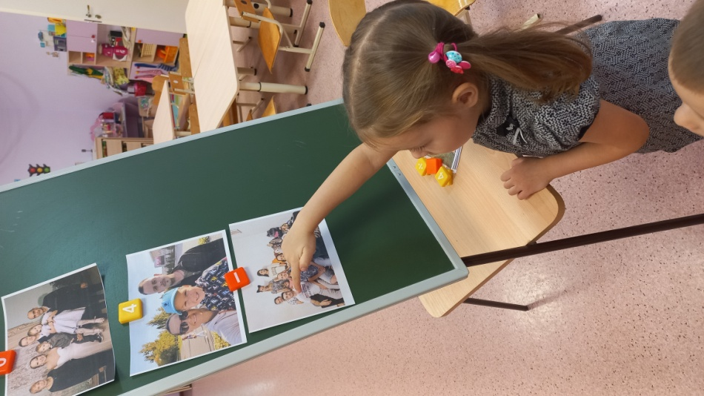
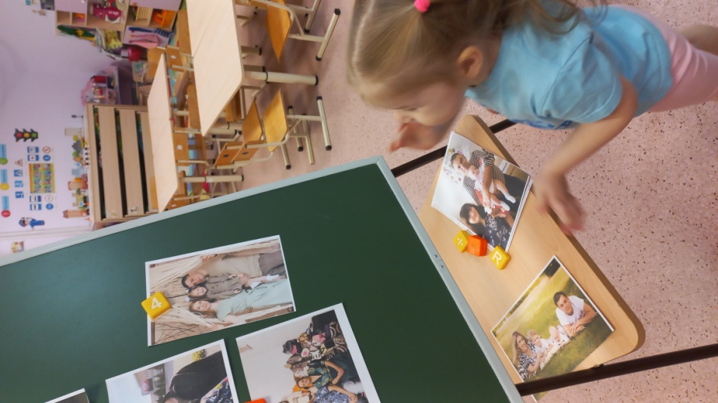
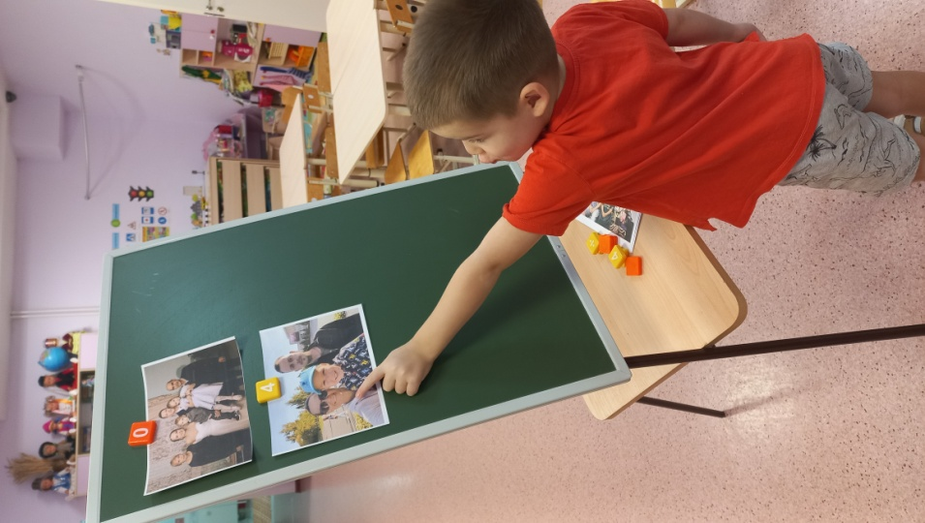

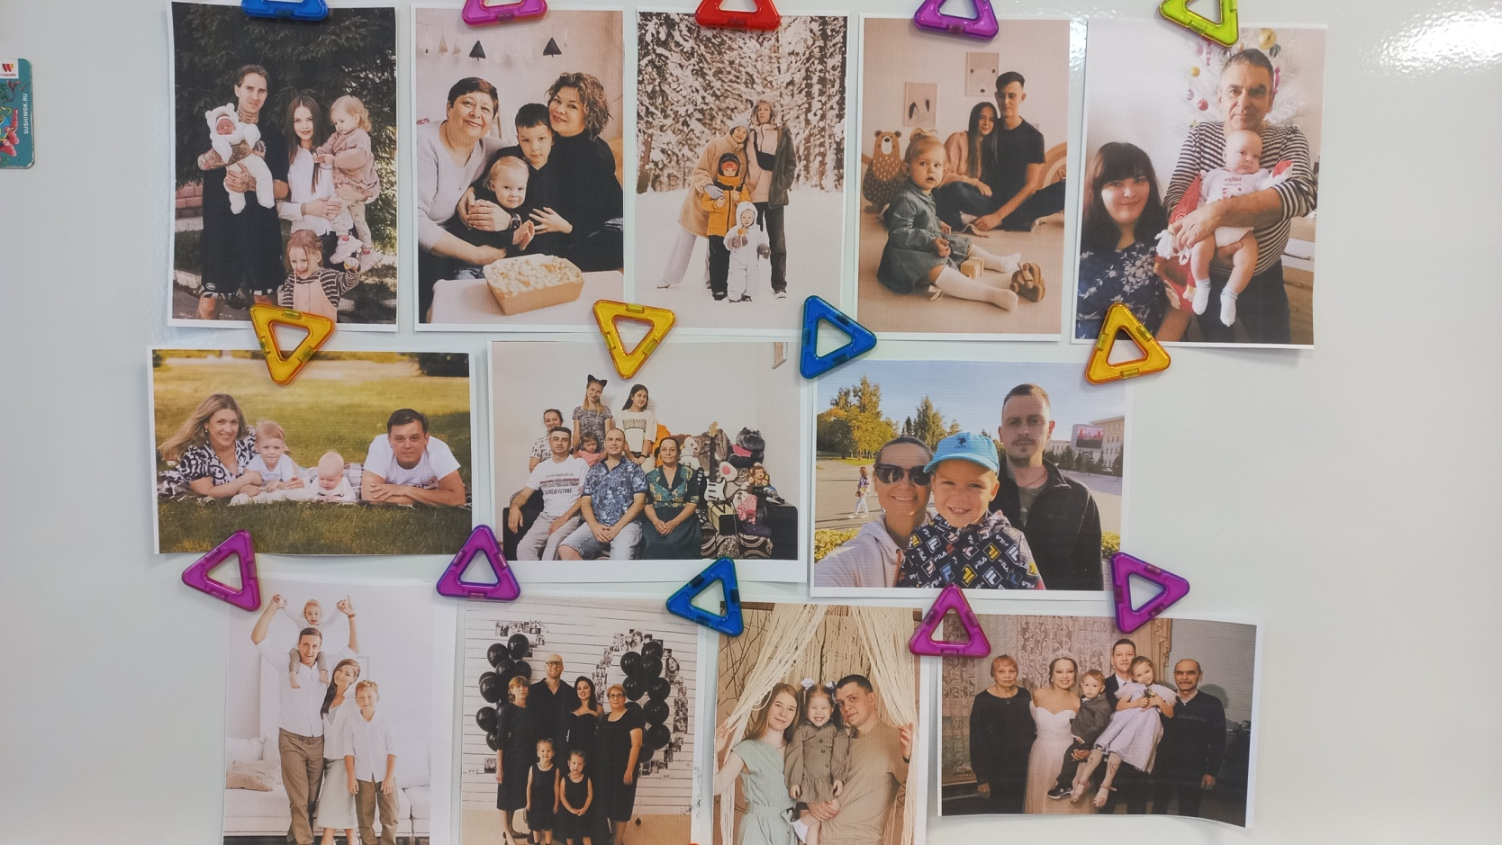

Художественно-эстетическое развитие (Аппликация)

Тема: «Выросла репка на грядке»
Цель: Вызвать интерес к сказке «Репка».
Задачи:
1.Формировать устойчивые представления о понятиях «сначала - потом».
2.Способствовать закреплению знаний о желтом и зеленом цветах.
3.Формировать у детей умение внимательно слушать.
4.Способствовать развитию внимания, речи, мелкой моторики, координации движений.
5.Воспитывать дружеские отношения со сверстниками.
6. Наносить клей на всю поверхность шаблона.
7. Учить пересказывать текст сказки, опираясь на иллюстрации.
Методы и приемы: Словесные: игры, диалоги, вопросы, беседа
Практические: Динамические паузы, Сюрпризный момент.
Материалы и оборудование: Половина альбомного листа, заготовки для репки, клей, по количеству детей, салфетки.
Содержание НОД:
Воспитатель:
Встаньте дети, встаньте в круг
Ты мой друг и я твой друг
Крепко за руки возьмемся,
И друг другу улыбнемся.
Воспитатель:
«Круглый бок, желтый бок
Сидит в грядке колобок.
Врос он в землю крепко.
Что же это? (репка)
- Молодцы, правильно отгадали загадку. Посмотрите, какая у нас красивая репка! (показ репки) Дети, давайте вспомним сказку
Воспитатель читает отрывок из русской народной сказки «Репка», показывает детям соответствующую иллюстрацию: «Посадил дед репку. И выросла репка большая-пребольшая…»
Воспитатель предлагает детям обрисовывающими жестами в воздухе показать, какая большая репка выросла у дедки и как трудно ее вытащить из земли. Как еще можно сказать про репку какая она? (Большая-пребольшая, огромная-преогромная, большущая).
Физкультминутка «Репка»
Вот мы репку посадили Наклоны
И водой ее полили. Имитация движения
А теперь ее потянем, Имитация движения
И из репки кашу сварим, Имитация движения
И будем мы от репки,
Здоровые и крепкие. Показать силу.
Предлагает детям выложить репку из деталей, которые у них лежат на столе, не используя клей. Напоминает детям, как правильно пользоваться клеем. Помогает детям в работе. Наблюдает за правильностью выполнения работ.
Дети наклеивают репку (самостоятельное выполнение работ детьми).
- А теперь давайте повесим на мольберт наши репки и посмотрим, какие красивые они у нас получились. Теперь бабка сварит много каши и из репки и всех накормит.

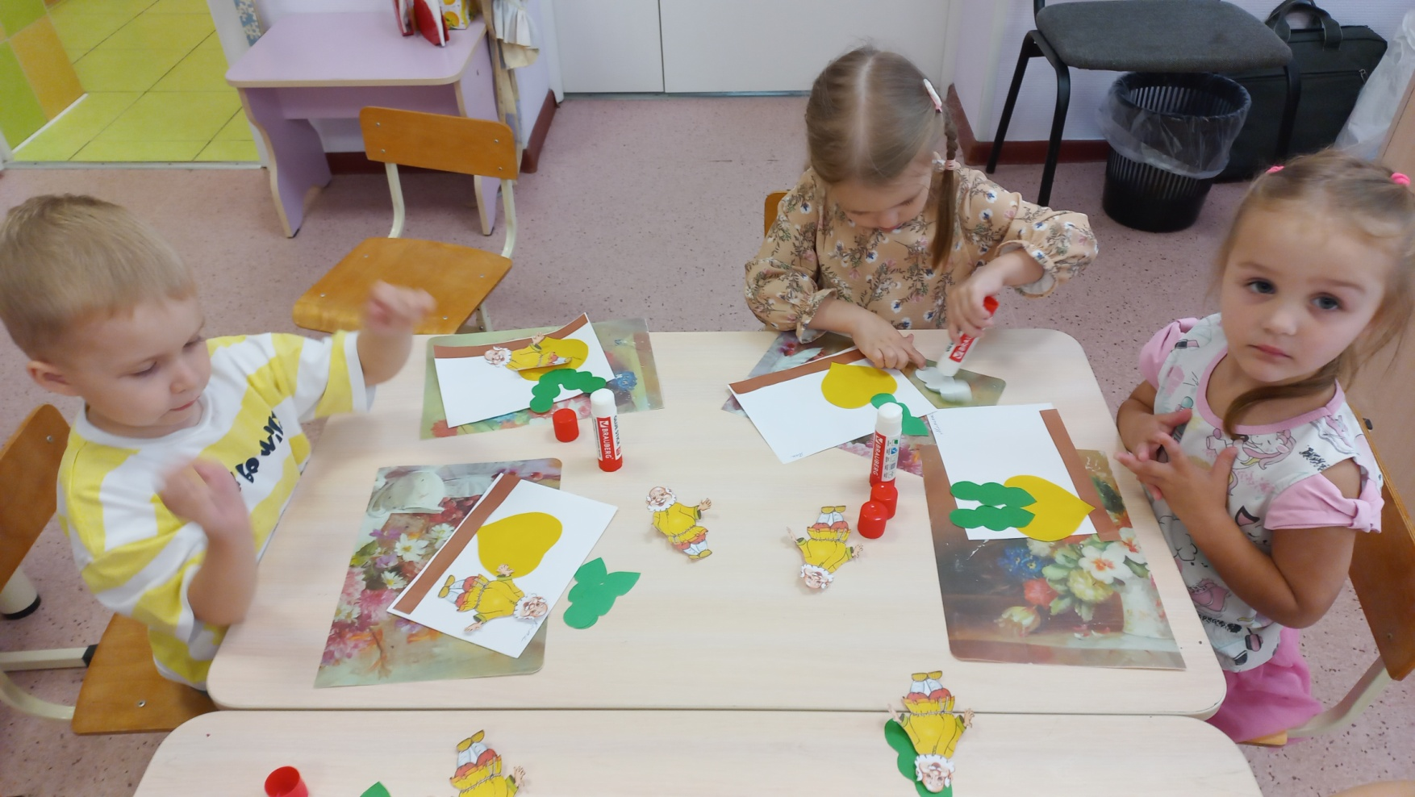

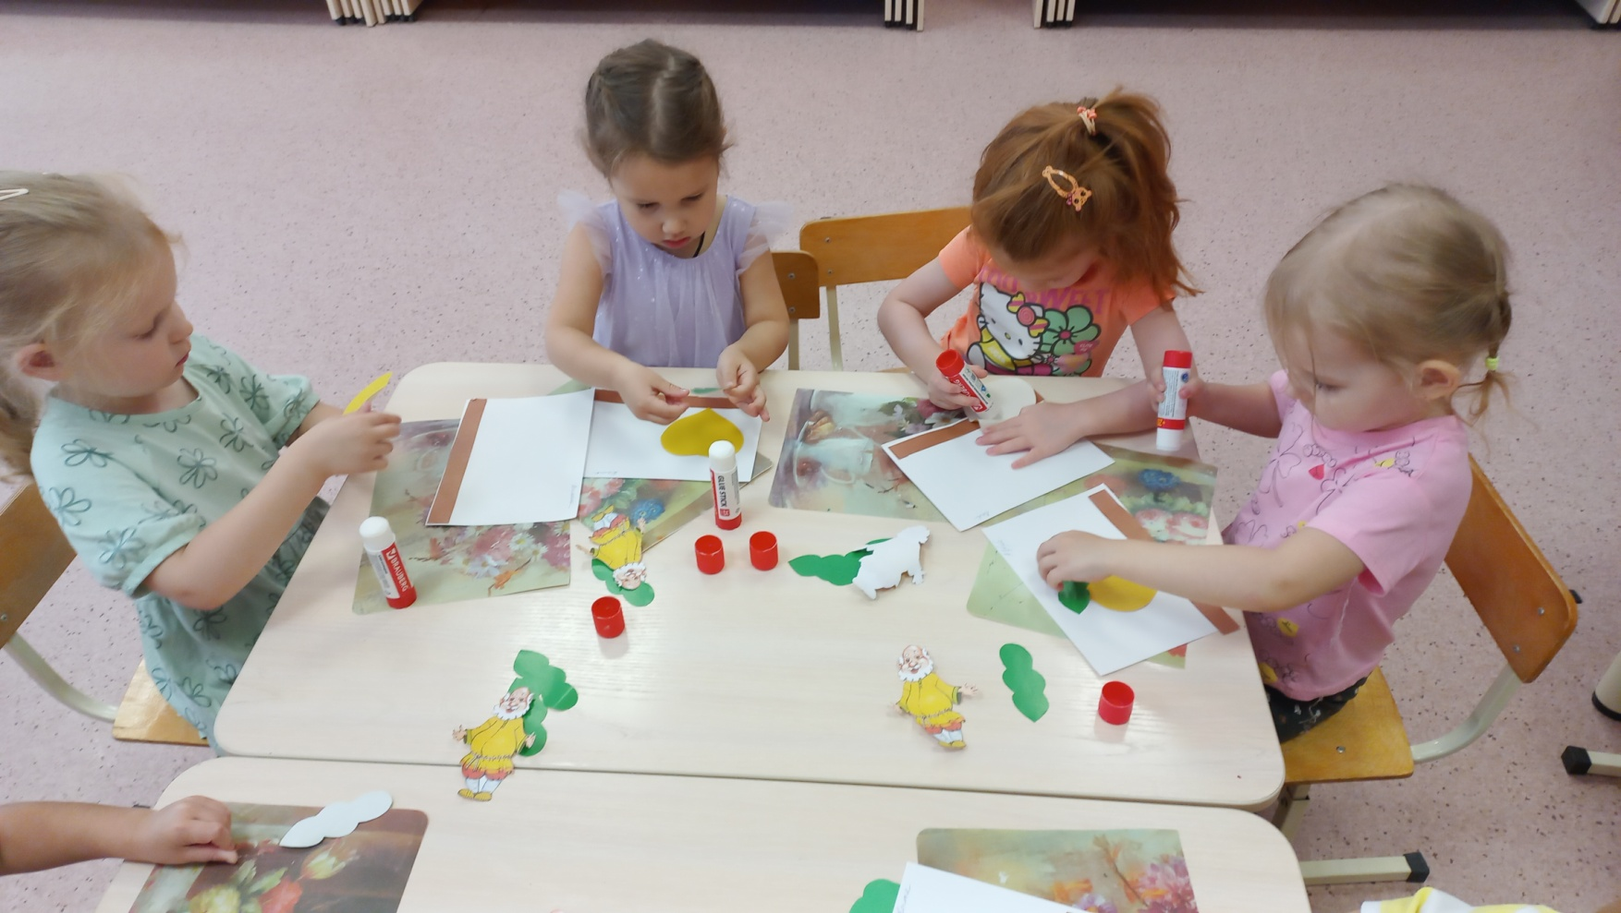

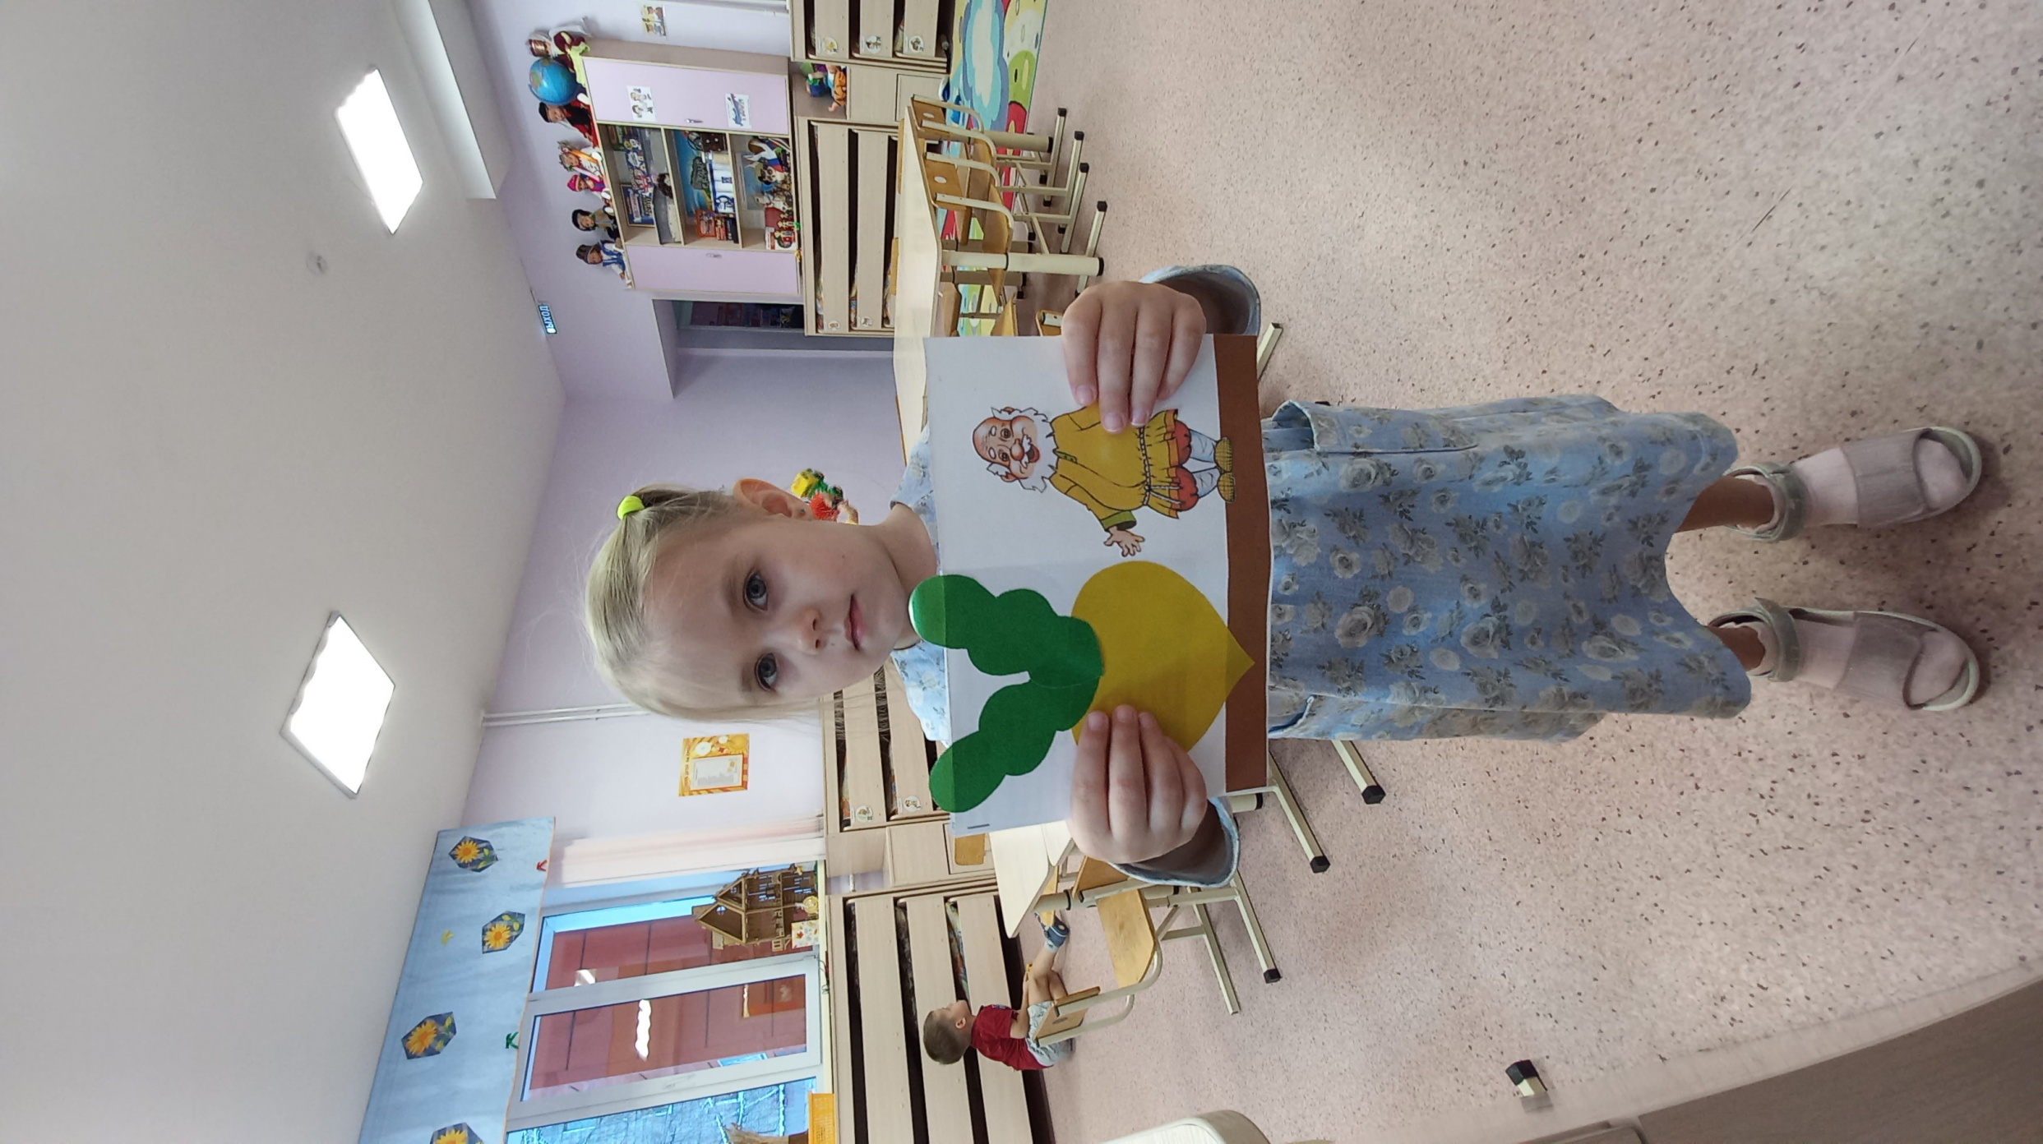

Художественно-эстетическое развитие (Аппликация)
Тема: Поросенок (герой сказки «Три поросенка»)
Программное содержание
- Вспомнить ранее пройденную сказку. Обсудить с детьми понятие дружбы; учить взаимодействовать друг с другом, обратить внимание детей на то, что чаще всего вместе можно добиться большего, чем в одиночку.
Продолжать обогащать и активизировать словарь детей, учить образовывать прилагательные от существительных, закреплять и уточнять значения слов.
- Развивать умение пользоваться интонациями, выражающими разнообразные эмоциональные состояния (грусть, радость, удивление, восхищение, жалость, презрение).
- Развивать способность создавать образы с помощью жеста и мимики.
- Выявить знание основных цветов, закрепить счёт в пределах трёх.
- Воспитывать старательность, трудолюбие, любознательность.
- Расширить знания детей о животном мире (поросята)
- Развивать зрительное и слуховое сосредоточение, мелкую моторику, чувство ритма, координацию движений.
Интеграция образовательных областей : художественно-эстетическое развитие, социально-коммуникативное, физическое развитие.
Материалы и оборудование: иллюстрации к сказке «Три поросёнка», музыкальное сопровождение,, картон, клей, кисточки, салфетки, детали поросенка на каждого ребенка.
Методические приемы: эмоциональная разминка, художественное слово, объяснение, показ, физкультминутка.
Предварительная работа: чтение сказки «Три поросенка», просмотр мультфильма.
Ход НОД:
Воспитатель. - Чтобы узнать, про кого мы сегодня говорить, нужно отгадать загадку
Вместо хвостика — крючок,
Вместо носа — пятачок.
Пятачок дырявый,
А крючок вертлявый.
Воспитатель. – Молодцы, вы правильно угадали – это поросенок. А в какой сказке жили поросята?
Воспитатель
-Ребята, а вам нравится эта сказка?. (да)
А вы поможете мне ее вспомнить.?
- Итак. Жили-были три поросенка, Как их звали, (Ниф-Ниф, Нуф-Нуф и Наф-Наф.)
(развешать на доску картинки поросят)
Воспитатель:
- Итак, продолжаем вспоминать сказку. Летом поросята веселились, бегали и играли. Но все заканчивается, и на смену лету пришло какое время года? (осень), и почему же поросята стали строить себе дом?
(поросятам стало холодно). Покажите как им было холодно. (показ мимики, жестами)
-Поросята решили построить каждый себе дом! Из чего строили братья свои домики? Дети вспоминают, что Ниф-Ниф строил дом из соломы. (вешаю домик)
Воспитатель:
-Правильно, значит, дом у него был какой?...(ответы детей – соломенный).
Нуф-Нуф строил дом из деревянных палочек, веточек. Дом у него получился какой?...(ответы детей – деревянный).
Наф-Наф строил свой дом из камней и получился у него дом …(ответы детей – каменный).
Физминутка:
-Три пухлых поросенка купаются в пруду. (показывают руками)
-Три ловких поросенка играют в чехарду. (прыжки)
-Три сильных поросенка играют в баскетбол. (руки вверх)
-Три маленьких веселых танцуют и поют. (подскоки вокруг себя)
-Как наши поросята весело живут! (хлопают в ладоши)
(дети выполняют движения по тексту)
Воспитатель:
- Построили братья свои домики и стали опять веселиться! А сколько домиков построили поросята Давайте посчитаем. Что можно сказать о количестве домиков и поросят? (их поровну, одинаково.) Какой по счету домик из соломы у Ниф-Нифа (первый) У Нуф-Нуфа? (второй) А у Наф- Нафа? (третий). Давайте посчитаем домики по порядку все вместе (первый второй третий)
-А как Вы думаете, кого они разбудили? Конечно, волка! Давайте покажем злого, страшного, голодного, опасного волка!!! (Показ пантомимики)
Посмотрите друг на друга, у кого самый страшный волк!!!
- громко рычит «р-р-р»
- зубами клацает, страшно скалится;
- глазами вращает, брови хмурит;
- щеки надувает, от ненависти чуть не лопается.
А теперь давайте покажем, как испугались поросята?!
- сжались в комочек, застыли;
- брови подняли вверх;
- глазки широко раскрыли, боимся вздохнуть и пошевелится;
- рот приоткрыли;
- голову втянули в плечи;
- задрожали, зубами застучали;
- Брр! Как страшно!
Воспитатель:
- Волк помчался за поросятами!!! И поросята разбежались по своим домикам!
-К какому первому домику подбежал волк? Что он сказал, что стал делать? Ответы детей… Давайте вместе подуем как волк, вдыхаем в себя воздух через нос и выдыхаем через рот! Теперь вместе со мной! Молодцы. Сдул волк дом? Ответы детей…
Воспитатель:
- И младший брат спрятался в домике у среднего!
Второй домик из веток. Под более сильным напором волка дом тоже сломался!
Воспитатель:
- Куда братцы побежали? Ответы детей (в домик Наф -Нафа)…
- Третий домик устоял, хоть волк изо всех сил дул на него!!!.
Беседа.
Воспитатель.
- Дети, кто из братьев вам понравился больше всего? Почему? Что можно сказать о Ниф-Нифе и Нуф-Нуфе? Какие они в сказке. (ленивые, легкомысленные , безответственные, домики у них ненадежные, хрупкие, ни крепкие) Какой волк в этой сказке? (злой, голодный, опасный, зубастый) А почему Наф-Наф пустил братьев в дом, ведь они смеялись над его домиком ? (хотел помочь, не бросал братьев в беде).
А еще автор хочет сказать нам, что….
-Любое дело нужно выполнять ответственно, старательно.
- Нельзя лодырничать, надеяться, что без труда само всё получится.
-Сказка учит нас быть добрыми, уметь дружить и помогать друг другу. Ведь поросята изначально могли все вместе построить один каменный дом, что получилось бы гораздо быстрее.
Делаем вывод, что жить надо дружно. Встаем в круг, беремся за руки и водим хоровод по песню «Дружба крепкая не сломается».
- Какие же вы сегодня молодцы, Просто замечательно знаете сказку. А я предлагаю вам сделать одного из поросят.
Самостоятельная работа детей. Помощь воспитателя по необходимости.
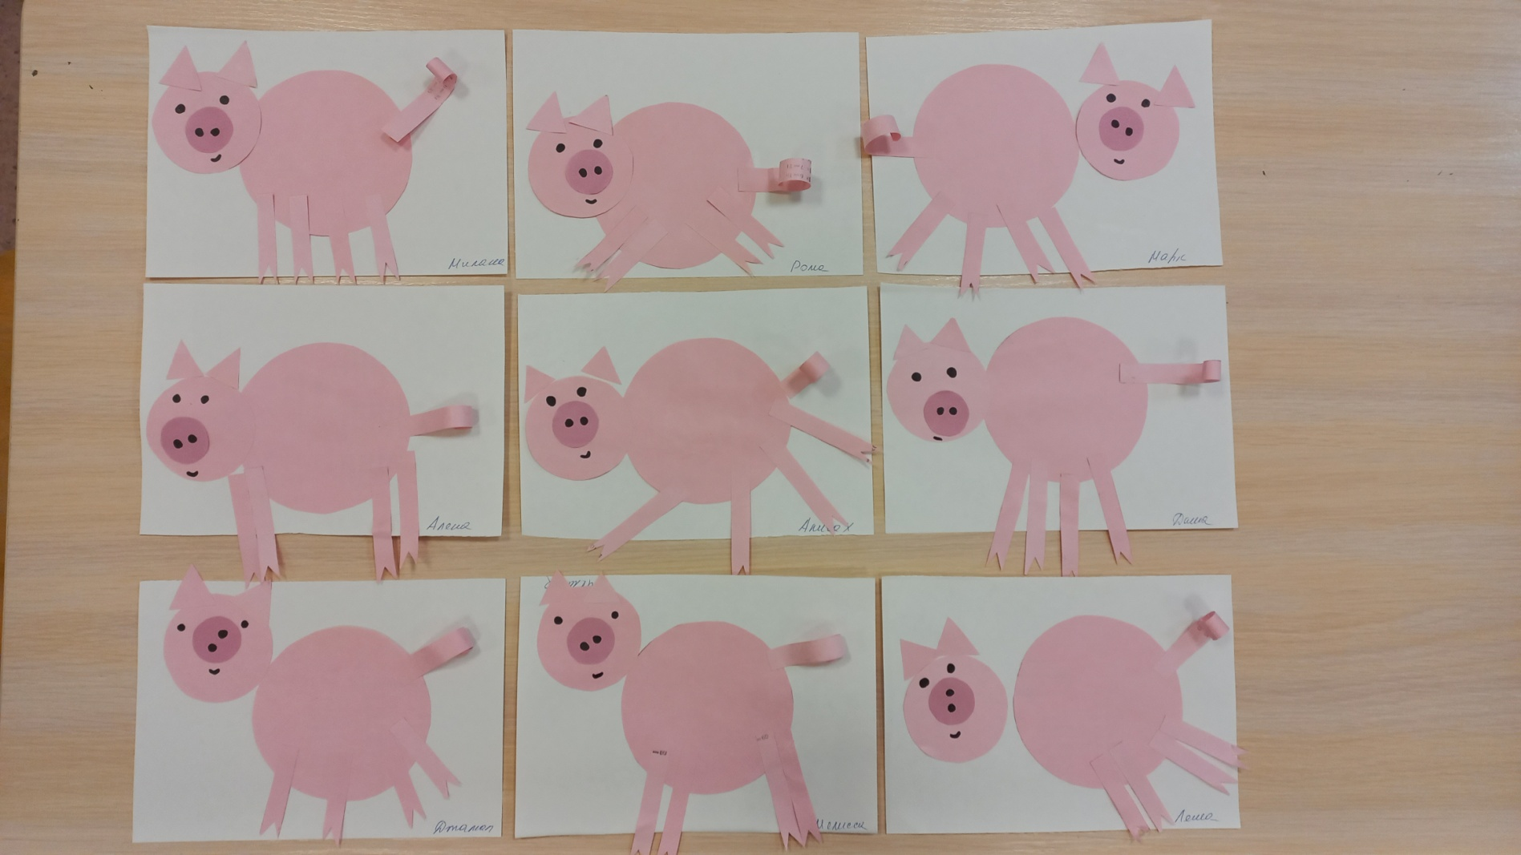

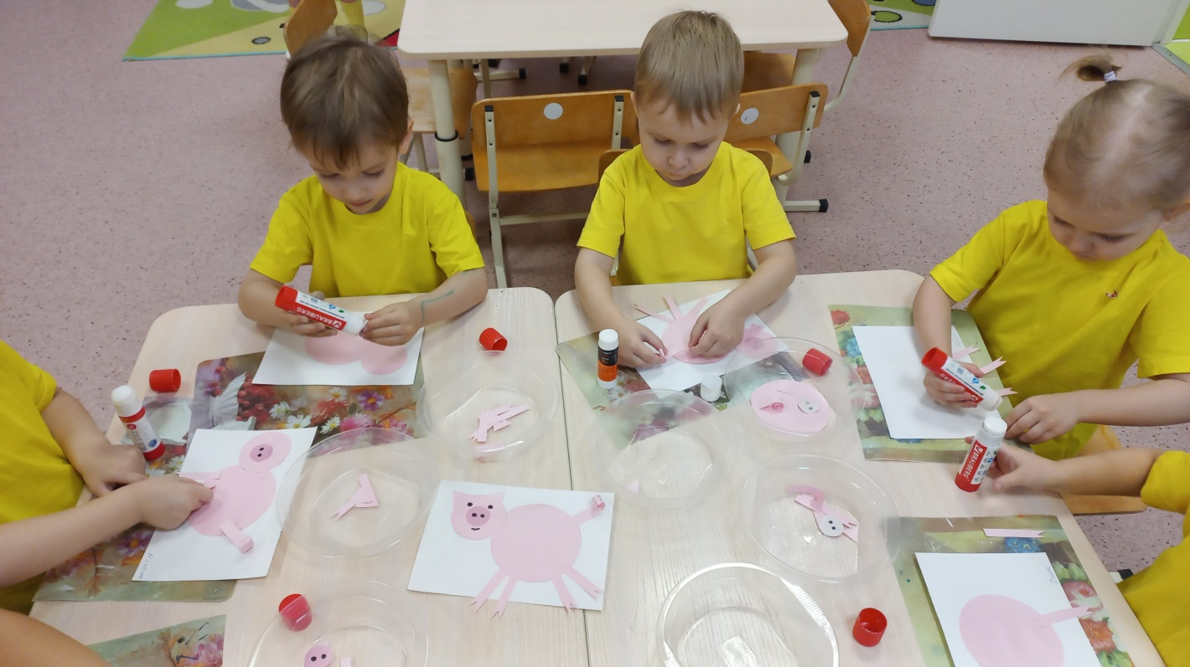

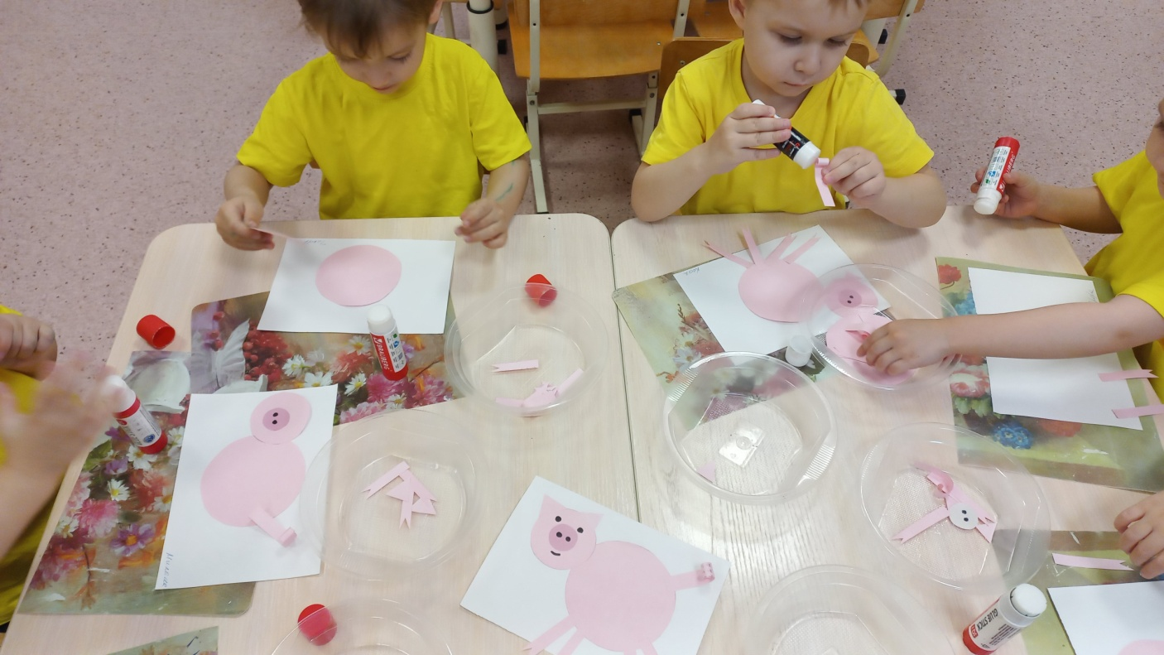

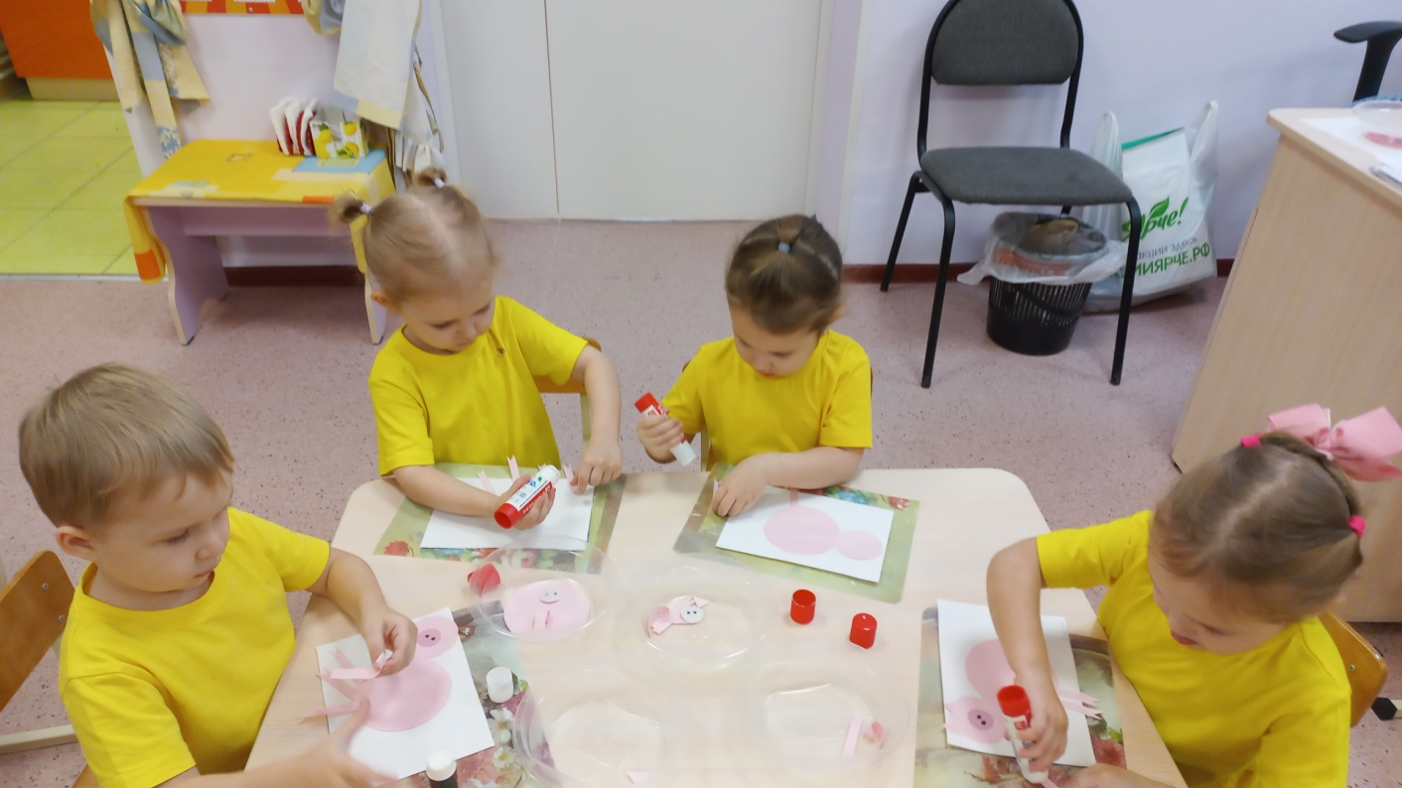

Художественно-эстетическое развитие (Рисование)
Тема: «Козленок» (герой сказки «Волк и семеро козлят»)
Цель: формирование устойчивого интереса к изобразительной деятельности.
Задачи:
Образовательные:
Познакомить с новым способом передачи изображения – штрихом - «петелькой».
Формировать умение передавать в рисунке характерную фактурность внешнего вида (объём, пушистость).
Закреплять знания детей о жизни диких животных зимой.
Развивающие:
Развивать мелкую моторику рук и пальцев, через пальчиковую гимнастику и рисование способом «петелькой».
Обогащать словарь детей и развивать умение описывать животного используя прилагательные.
Умение рисовать карандашами, держа карандаш вертикально, делать «петельки», внутри контура.
Воспитательные:
Воспитывать доброе отношение к лесным жителям.
Способствовать проявлению самостоятельности, уверенности, аккуратности в работе с карандашами.
Воспитывать чувство радости к результату своего труда.
Материалы и оборудование:
Демонстрационный: иллюстрация козленка, игрушка – козлик, образец воспитателя.
Раздаточный материал: половинки альбомных листов,
цветные карандаши.
Ход НОД:
I Вводная часть:
Воспитатель: Ребята, сегодня я хочу загадать загадку, а вы внимательно послушайте:
На лесной опушке жили
Вместе с мамой семеро ребят.
Все шумели и шалили,
Песню мамину забыли,
Волка в дом к себе впустили.
Называлась эта сказка…. («Волк и семеро козлят»)
Воспитатель: О ком эта сказка?
Дети: О маме-козе, козлятах и волке.
Воспитатель: Какая мама-коза в сказке?
Дети: Заботливая, добрая.
Воспитатель: Сколько козлят у мамы-козы? А какие козлята?
Дети: Семеро. Веселые, задорные, резвые.
I I Основная часть: Воспитатель: Ребята, вы видели когда-нибудь козленка?
Дети: Да.
Воспитатель показывает картинку с изображением козленка.
Воспитатель: Посмотрите на картинку. Кто изображен?
Дети: Козленок.
Воспитатель: У козленка есть голова, туловище, хвост и ноги. На голове есть мордочка, два уха, два глаза, рот, рога и борода. Рогами козленок защищается и может даже бодаться.
Воспитатель: Посчитайте, сколько ног у козленка?
Дети: Четыре.
Воспитатель: Правильно четыре, то есть две пары. На ногах у козленка копыта.
Воспитатель: Шерсть у козленка мягкая, пушистая и теплая. Она бывает разного цвета, может быть белой, черной, коричневой.
Воспитатель: Ребята, а где живет козленок?
Дети: На ферме.
Воспитатель: Да, правильно. Коза — это домашнее животное. Козы живут в сарае или хлеву. Жилище козы человек устилает сеном, чтобы козе было мягко лежать на нем и тепло. Человек ухаживает за козами, убирает в их жилище и кормит.
Воспитатель: А чем питаются козы?
Дети: Травой.
Воспитатель: Молодцы, ребята. Питается коза свежей травой, листьями, побегами молодых деревьев и кустарников, а в холодное время года — сеном. Любит она и хлеб, овощи (свеклу, капусту, морковку, картошку, репу).
Воспитатель: Ребята, а вы хотите превратиться в козлят?
Дети: Да.
Физминутка:
Как у наших у козлят (наклоны с рожками)
Звонкие ладошки. (хлопки)
Как у наших у козлят (наклоны с рожками)
Озорные ножки. (подскоки)
Шли козлята по дорожке, (ходьба)
Увидали ручеек. (рука ко лбу)
Чтобы не намокли ножки –
Прыгать нужно
Прыг да скок. (прыжки)
Теперь можно отдыхать
Сочной травки пощипать. (присели).
I I I Практическая часть:
Воспитатель раздает детям листы бумаги и предлагает нарисовать козленка: А сейчас, ребята, мы с вами нарисуем одного из семерых козлят. Но прежде немного разомнем наши ручки.
Пальчиковая гимнастика "Два козленка".
Как-то раз к кому-то в гости. (На обеих ручках прижимаем большими пальцами средние и безымянные).
Шёл козлёнок через мостик, (Держим кисти горизонтально, сближаем руки).
А навстречу шёл другой,
Возвращался он домой. (На первый слог каждой строчки соединяем руки с размаха).
Два рогатых глупых братца
Стали на мосту бодаться,
Не желая уступить.
И другого пропустить.
Долго козлики сражались,
Разбегались и толкались.
Вот с разбега лбами - бух! (На слово "бух" - хлопаем в ладоши)
И с моста в водичку - плюх! (Роняем руки на колени).
Воспитатель: Приступим, ребята.
Показ и объяснение способа рисования:
Педагог при необходимости оказывает в процессе творческой деятельности детей индивидуальную помощь.
Воспитатель: какого цвета шерстка у козлят?
Дети: белая, черная, коричневая.
Воспитатель: Правильно, ребята, вы можете выбрать любой цвет шерстки для вашего козленка.
Чтобы нарисовать шерстку, нужно круговыми безотрывными движениями рисовать по контуру и внутри контура штрихи «петелькой», направленные в одну сторону.
После того, как козленочек будет нарисован, дети по желанию рисуют разноцветные цветочки, травку на лужайке.
IV Заключительная часть:
Подведение итогов и рассматривание работ детей.
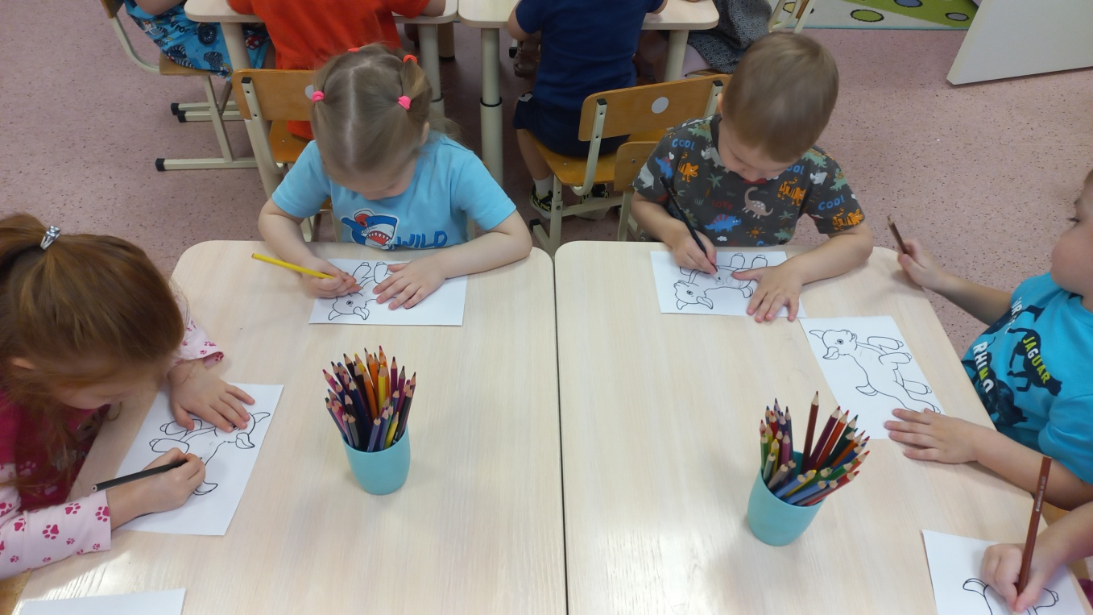

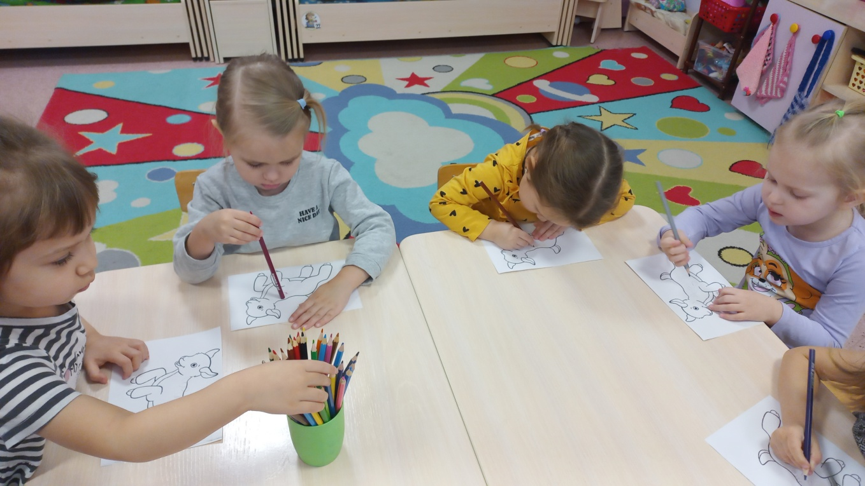

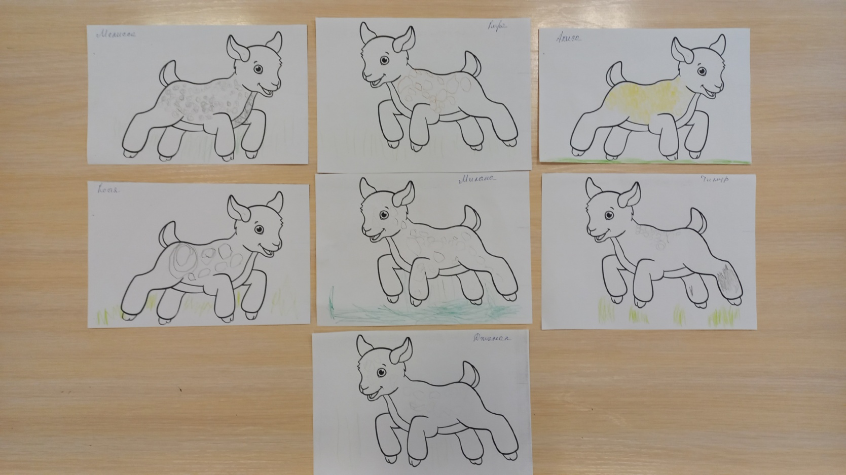

Художественно-эстетическое развитие (Конструирование)
Тема: «Домик для моей семьи»
Цели: Учить строить домик, обыгрывать различные ситуации вокруг домика со зверюшками и мелкими предметами. Формировать умение аккуратно разбирать постройки, раскладывать детали по виду и цвету. Упражнять в умении различать и называть геометрические формы: куб, брусок, кирпичик, пластина. Развивать умение анализировать объект, видеть основные части и детали, составляющие сооружение. Создать благоприятную атмосферу для общения детей со взрослым и между собой.
Воспитатель:
Придумано кем-то просто и мудро
При встрече здороваться: «Доброе утро!»
Доброе утро солнцам и птицам!
Доброе утро улыбчивым лицам!
А сейчас улыбнитесь и подарите свои улыбки друг другу.
Воспитатель подбадривает робких детей.
Создан положительный эмоциональный настрой, привлечено внимание детей.
Тук, тук молотком!
Друзья строят новый дом!
Крыша большая – Вот такая!
Стены большие – Вот такие!
Друзья строят целый день!
Строить дом совсем не лень.
Позовут они гостей
Будет в доме веселей!

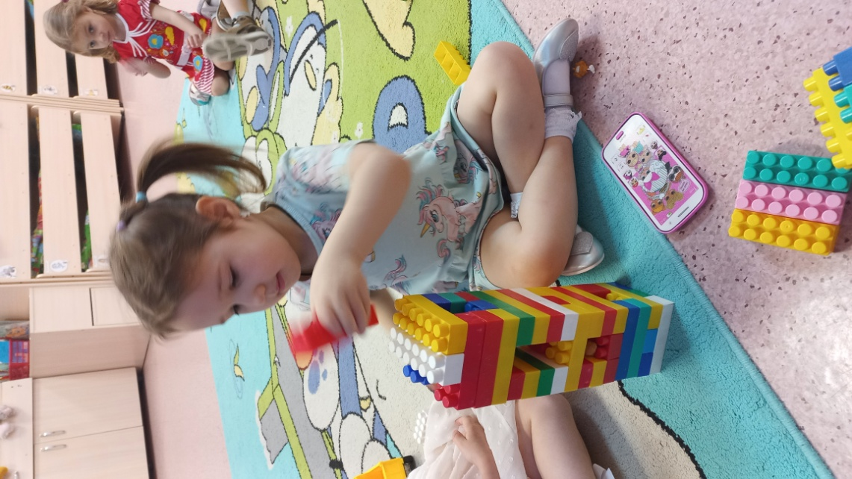
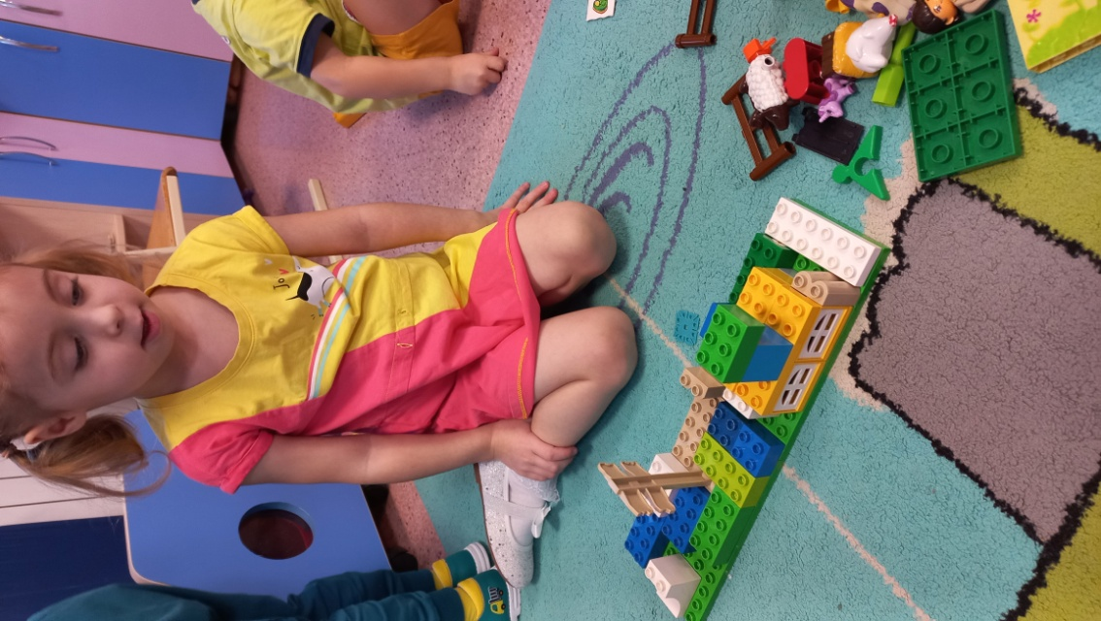

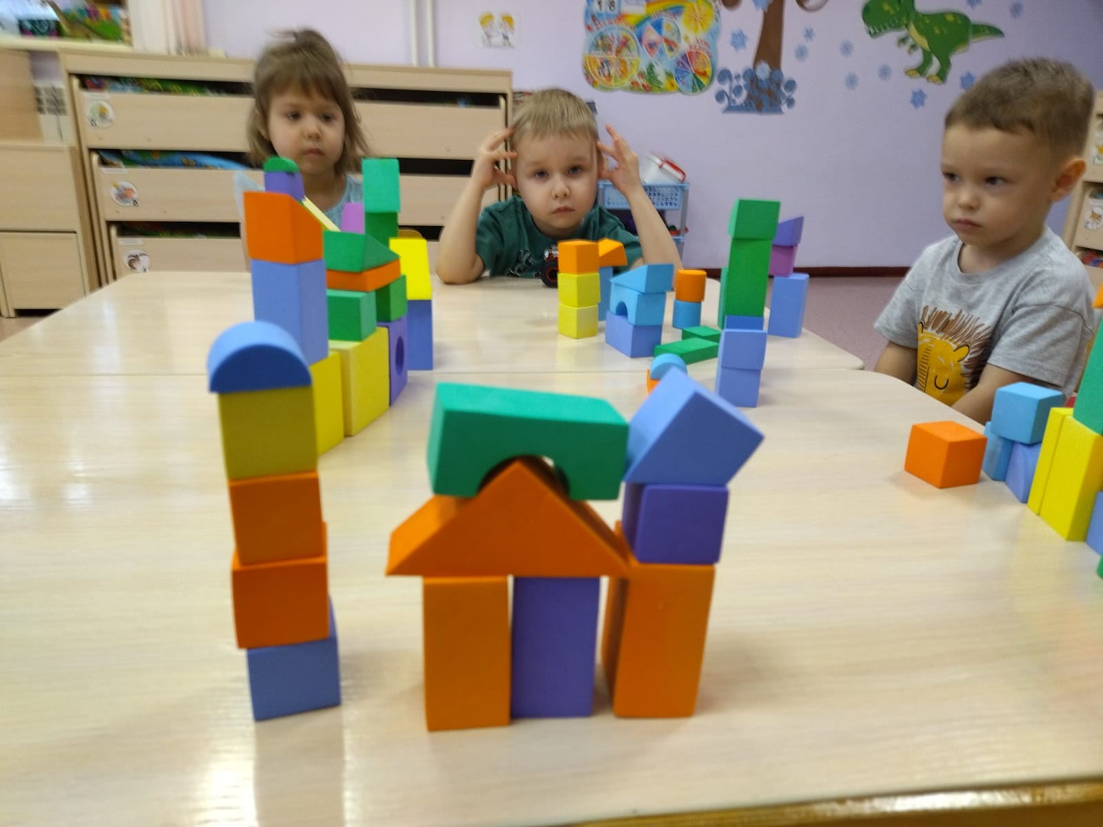
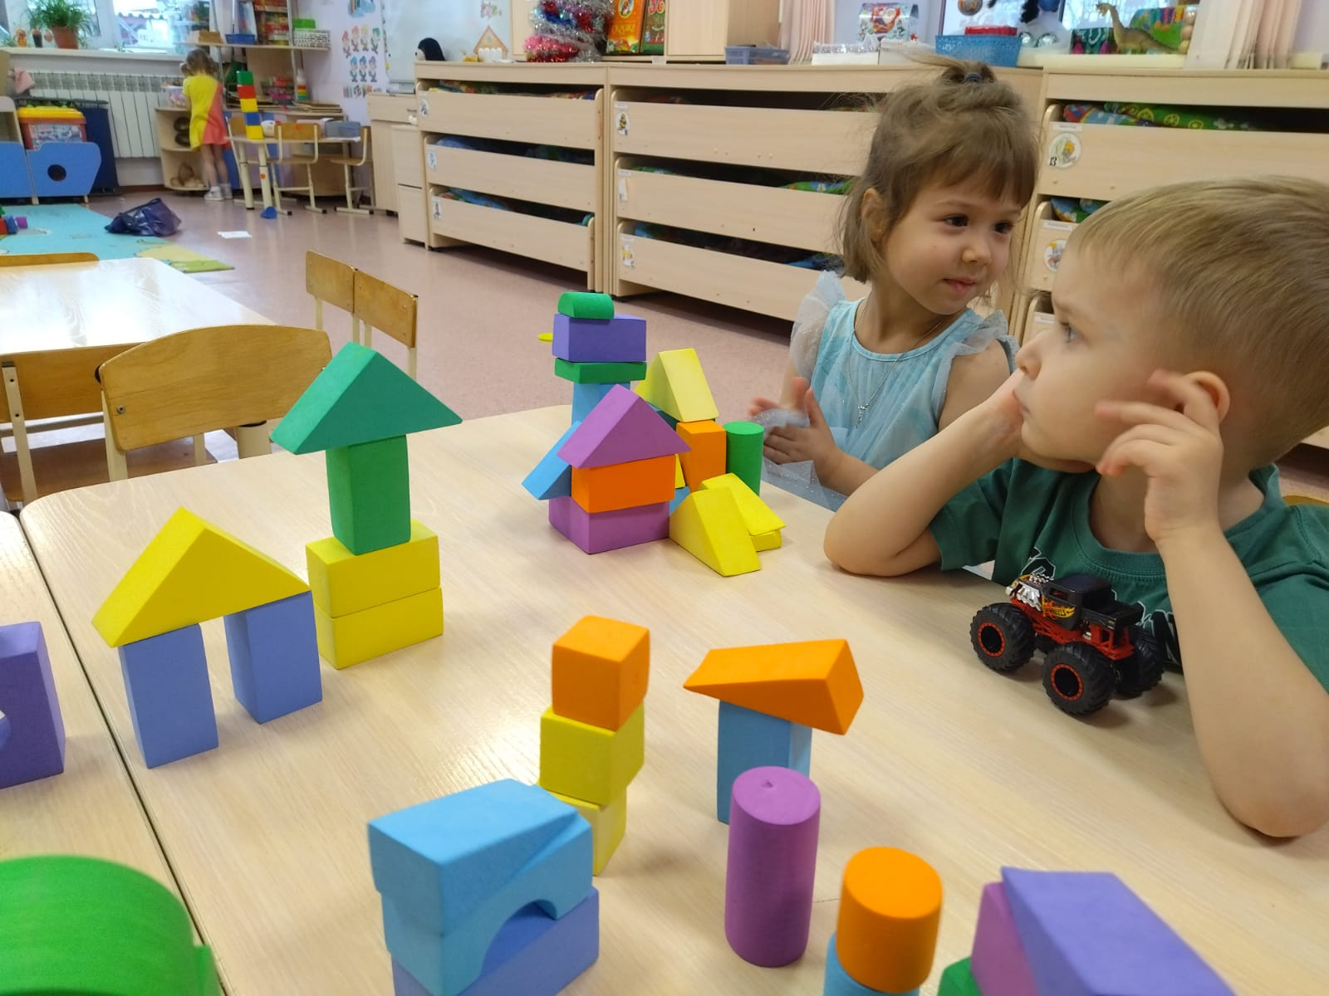

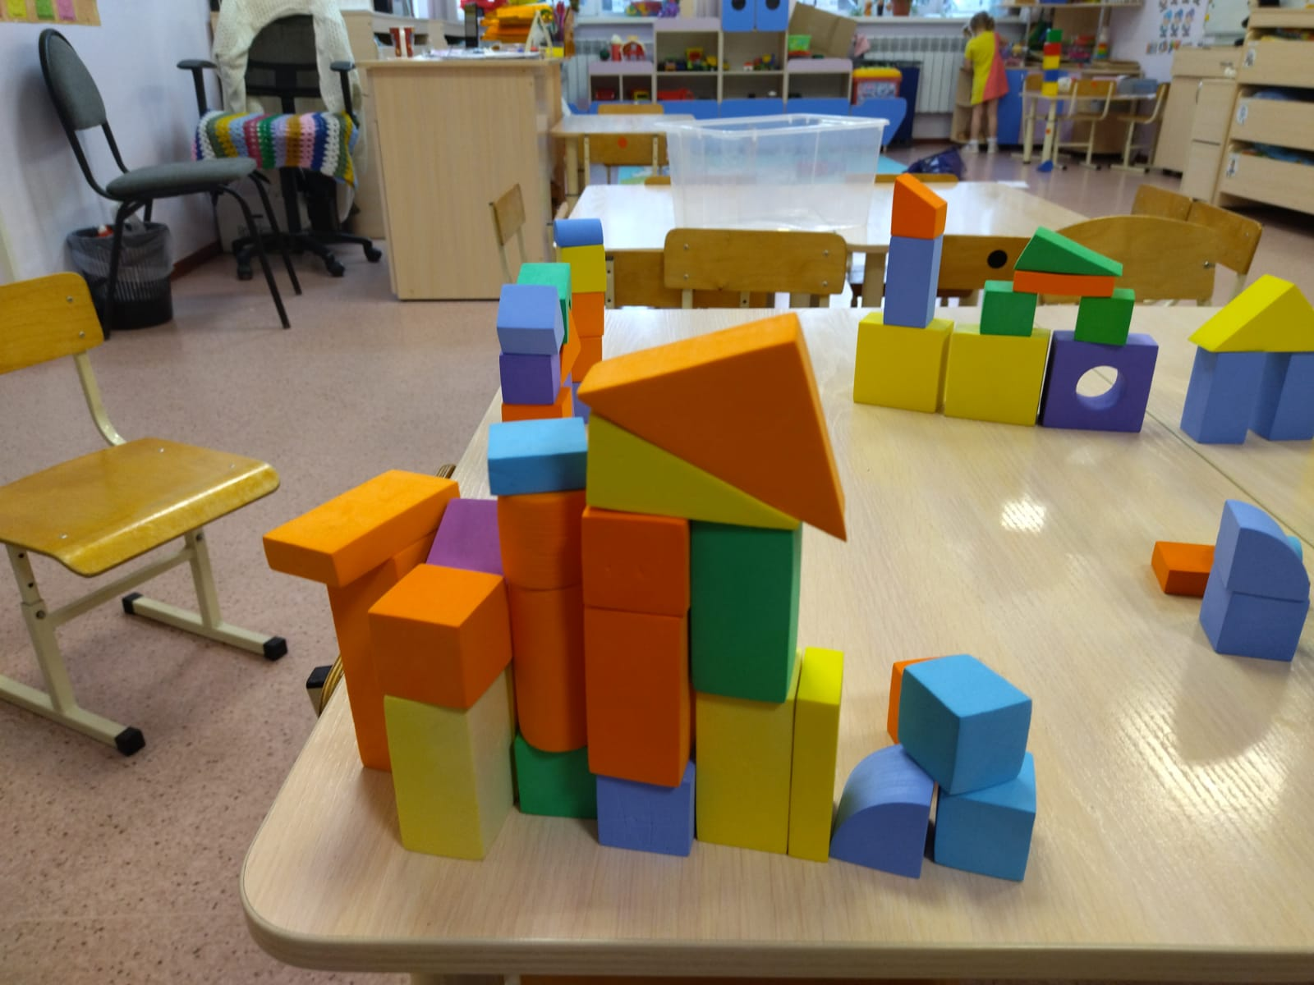

Дидактические игры
«Что сначала? Что потом?»
Цель. Учить детей связно выражать свои мысли, составлять сложные предложения, определять причину и следствие в предложенной ситуации. Учить строить предложения при помощи слов потому что, из-за того что, поэтому. Развивать понимание простых причинно-следственных отношений.
Набор включает серию картинок с изображением простых бытовых сюжетов. Ребёнок должен понять, что является причиной, а что – следствием изображенного на картинках.
Материал может быть использован для усвоения предложно-падежных конструкций.
Задачи. Учить составлять рассказ, расширять словарный запас ребенка, развивать логическое мышление, связную речь; научиться систематизировать полученные знания.

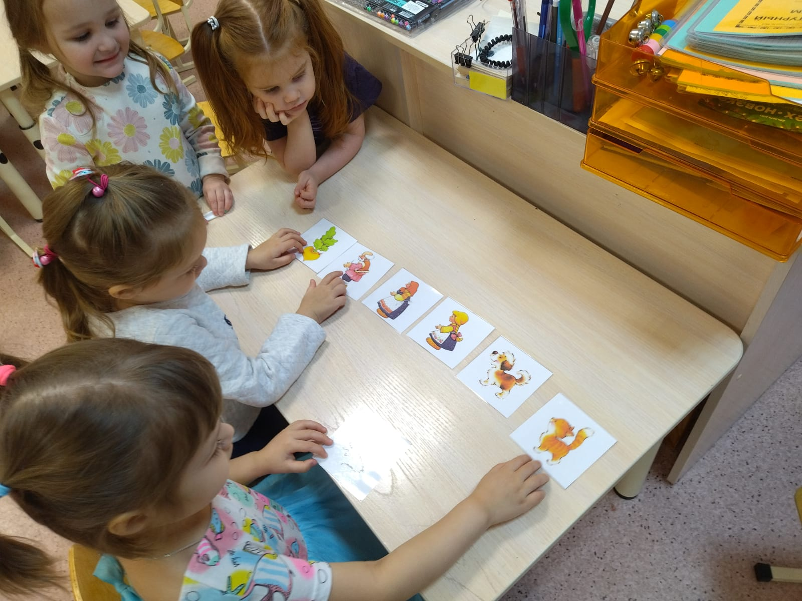

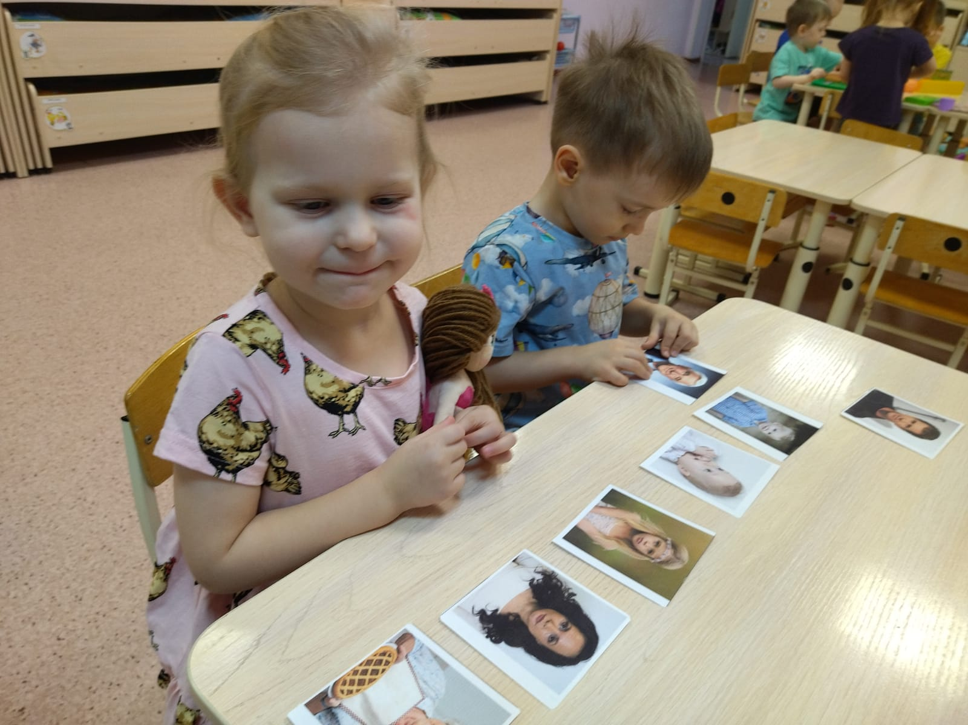

«Пазлы»
Цель игры — формирование начальных представлений о разнообразии окружающего мира.
Задачи:
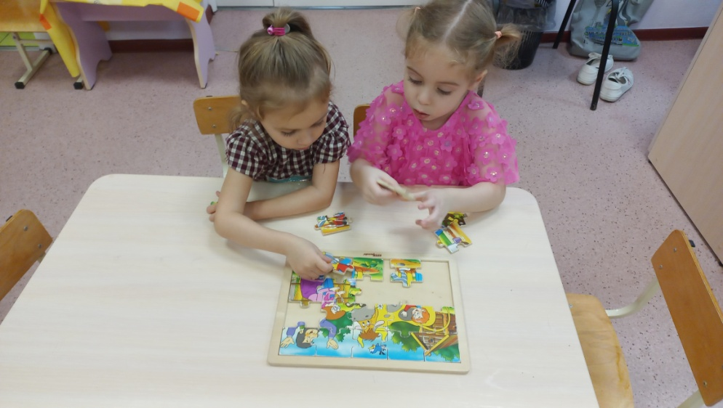
формирование представлений о форме, размере, окраске, материале и иных признаках объектов окружающего мира, об их назначении;
усиление познавательной активности;
обучение навыку соединения частей в единое целое, выделения признаков объектов;
совершенствование сенсорного восприятия, моторики пальцев рук;
развитие памяти, умения логически мыслить и концентрировать внимание;
воспитание аккуратности в работе, приучение к самостоятельности;
творческое развитие.

«Кто что делает»
Воспитатель задает вопрос, а играющие, отвечают глаголами:
что делает мама? – убирает, готовит еду, стирает, ходит в магазин;
что делает папа? – ездит на машине, ремонтирует, ездит на рыбалку, сидит за компьютером;
что делает бабушка? – работает на огороде, вяжет спицами, печет пирожки, ухаживает за комнатными цветами;
что делает дедушка? – читает газеты, смотрит телевизор, играет в шашки, ходит по грибы;
что делаешь ты? – играю с игрушками, рисую, гуляю во дворе, смотрю мультфильмы.

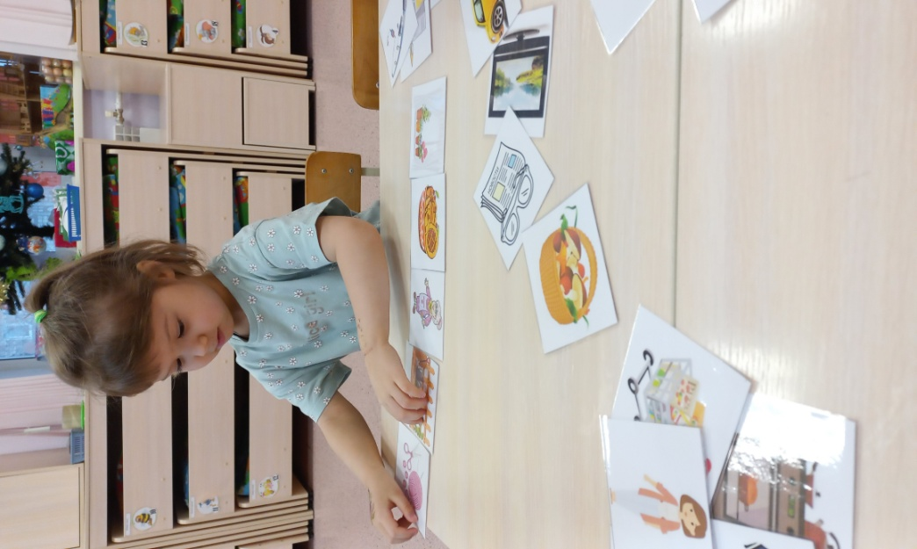
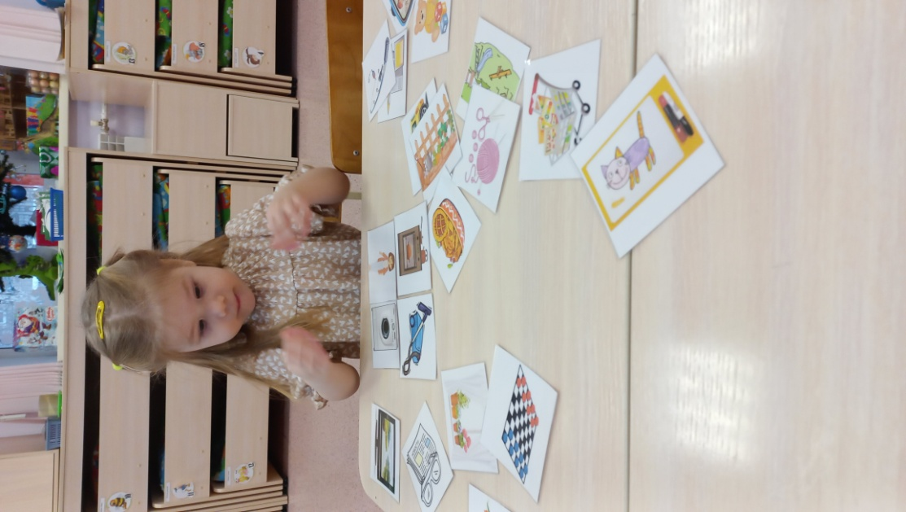

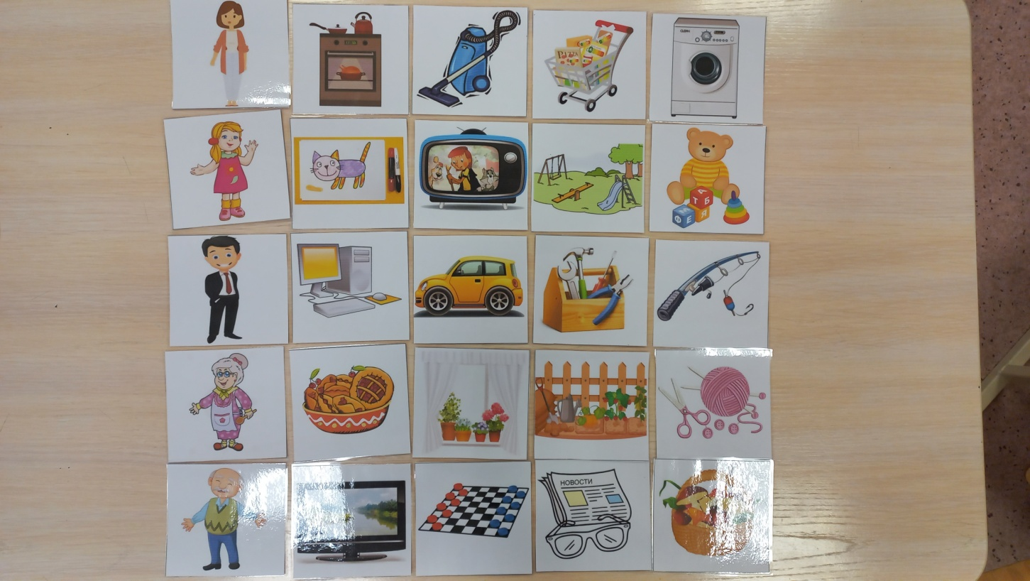

«Найди пару»
Цель игры: Развивать внимание, наблюдательность; развивать зрительное восприятие; знакомить детей с зимующими птицами.
Допустимое количество игроков в игре: 2 человека (но игру можно использовать и для индивидуальной работы с детьми)
Оборудование: карточки с изображением членов семьи.
Варианты игры:
1 вариант.
Перед детьми выкладываются карточки с изображением членов семьи (изображением вверх). Ребенок находит одинаковые карточки. Количество карточек 10- 18
2 вариант.
Перед детьми выкладываются карточки с изображением членов семьи (изображением вниз).
Ребенок переворачивает первую карточку, затем вторую, если на второй карточке изображен тот же член семьи, что на первой ребенок продолжает игру, а если на второй карточке изображен другой член семьи, ход переходит к следующему участнику игры.
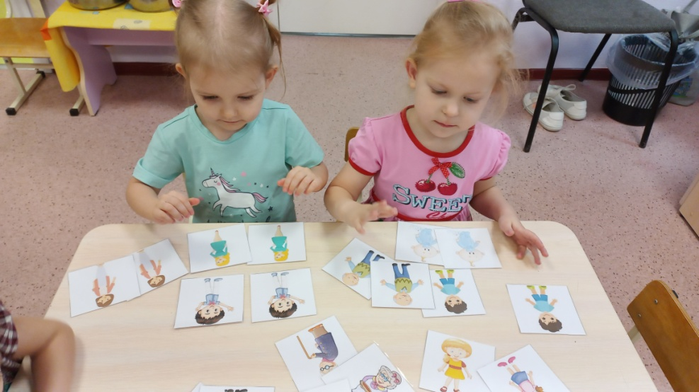

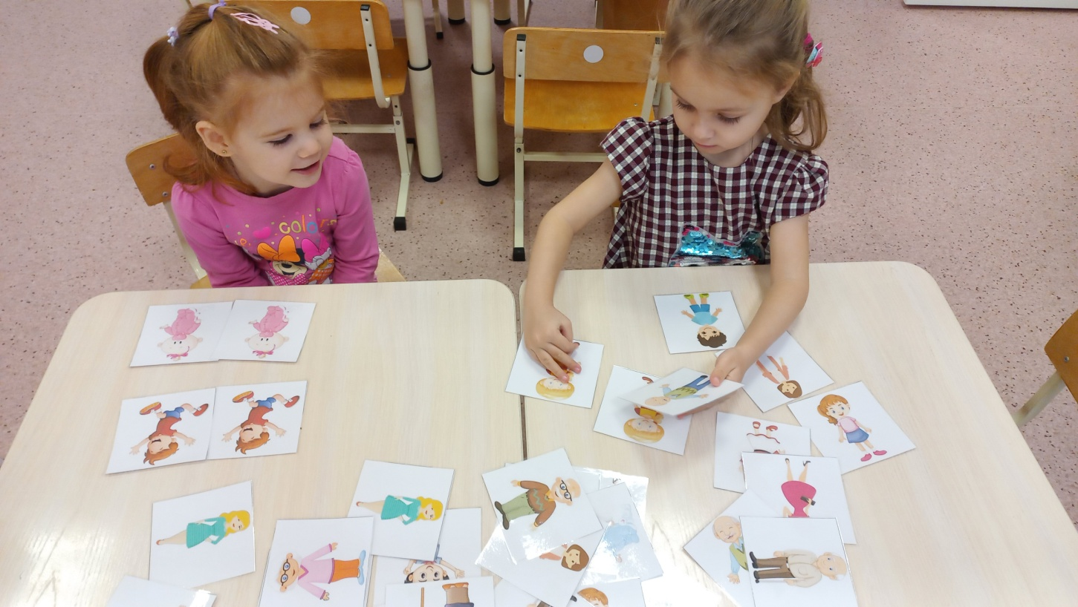

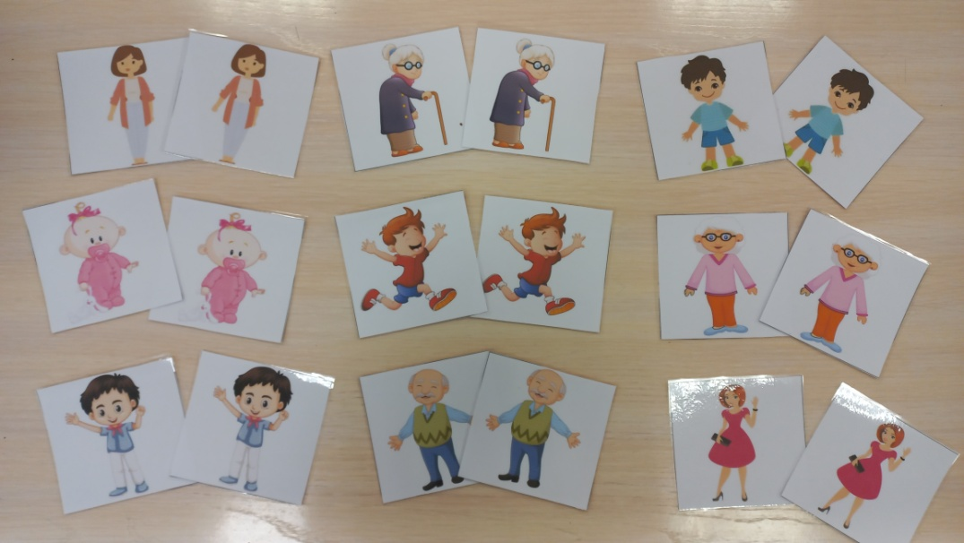

Сюжетно – ролевые игры
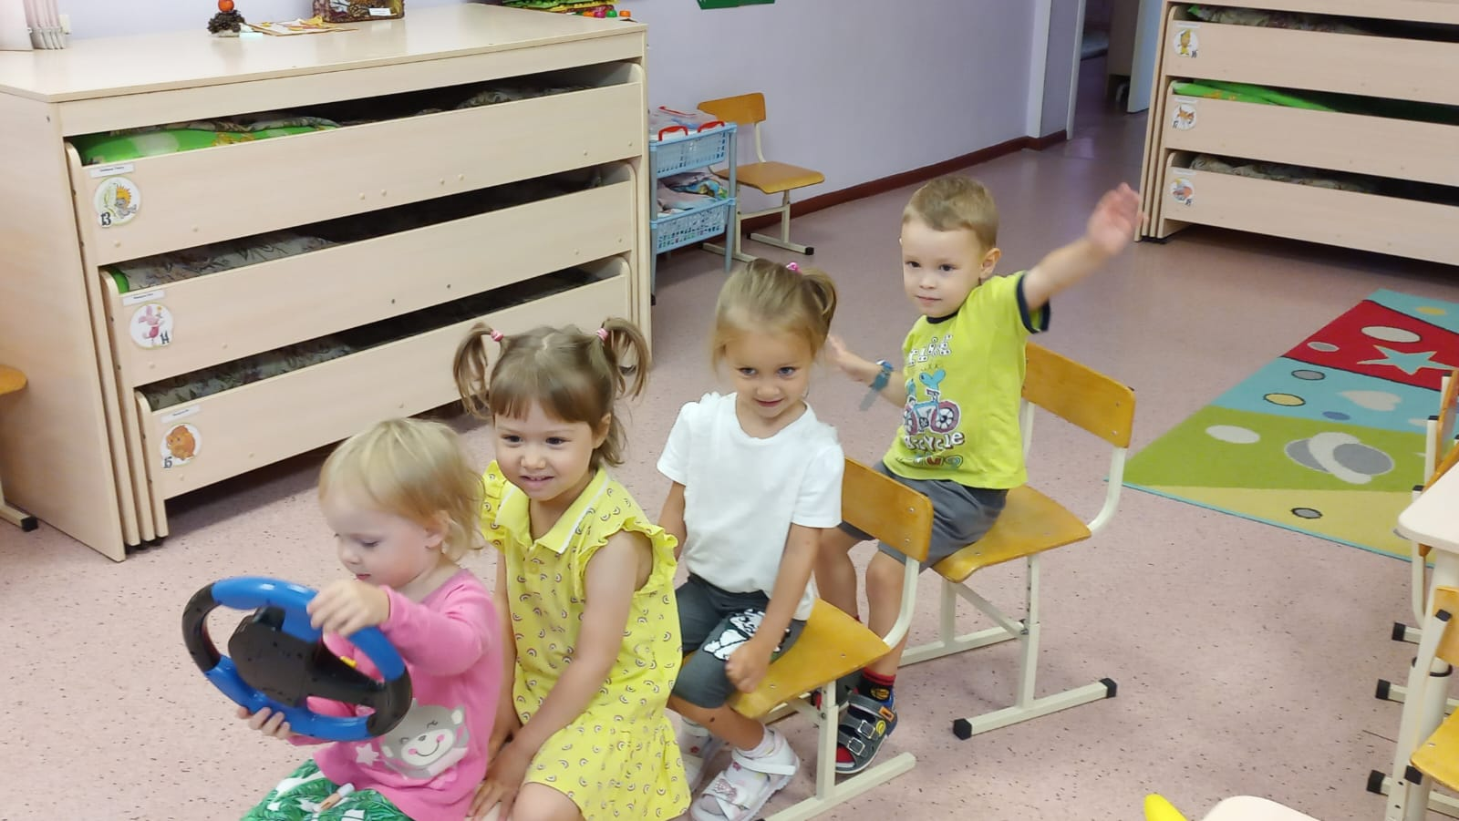

«Семья едет в гости к бабушке»

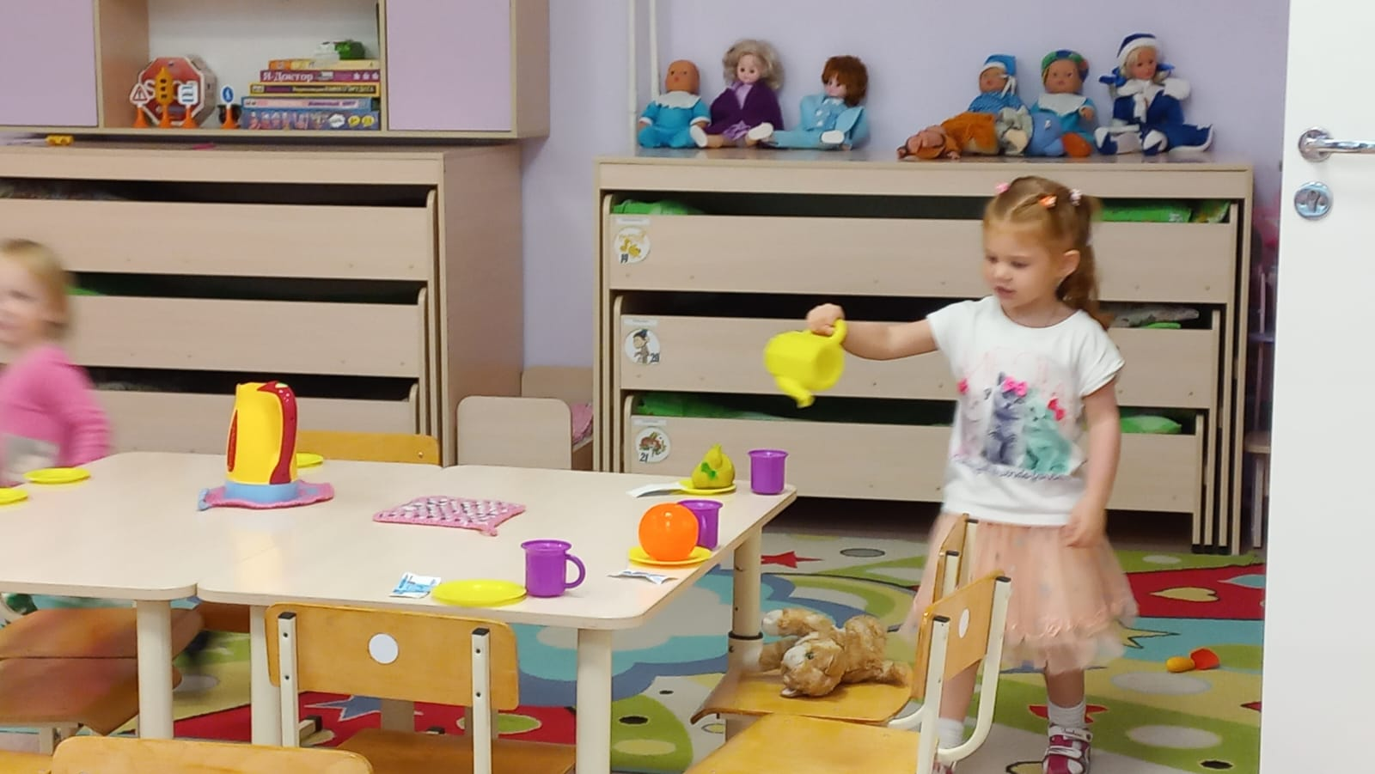

«Чаепитие»

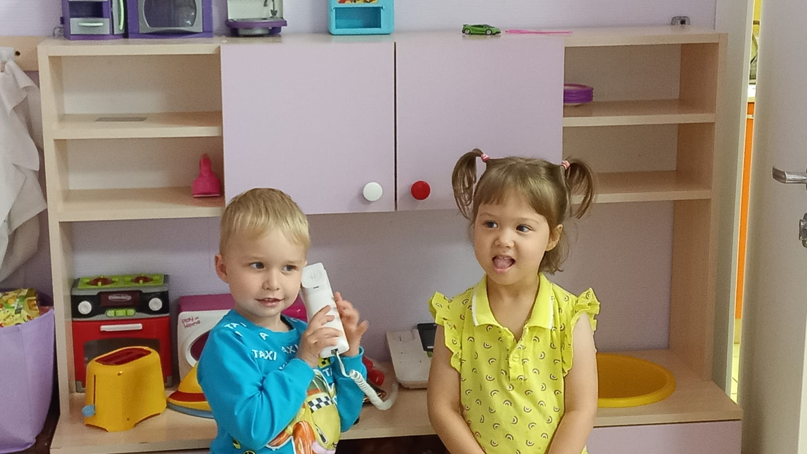

«Надо маме позвонить

Физическое развитие

Игра «Передай движения»
Все встают в семейный круг, договариваются, кто «глава». Один показывает движения, остальные повторяют. Меняются ролями.

“Бабушке надо отдыхать”
Бабуле надо отдыхать, (Дети, держась за руки, идут по кругу).
Бабуле хочется поспать. (В центре круга сидит ведущий-бабушка).
Я на цыпочках хожу, (Дети идут по кругу на носочках).
Я ее не разбужу.
Тук-тук, тук-тук, (Стоят на месте и притопывают ножкой).
Тук, тук, тук, Раздается пяток стук.
Мои пяточки идут, (Дети идут в середину круга к ведущему).
Прямо к бабушке ведут. (Ведущий просыпается и догоняет детей).

«Бабушка Маланья» русская народная игра
У Маланьи, у старушки
Жили в маленькой избушке
Семь сыновей,
Все без бровей, (Дети идут по кругу, взявшись за руки)
С такими ушами, (Останавливаются, поворачиваются лицом в круг, руки в стороны)
С такими глазами, («Бинокль»)
С такой бородой, (Руки вниз с наклоном)
С такой головой. (Руки над головой полукругом)
Ничего не ели, на нее глядели,
Делали вот так. (Ведущий в кругу показывает какое-нибудь движение, все повторяют)

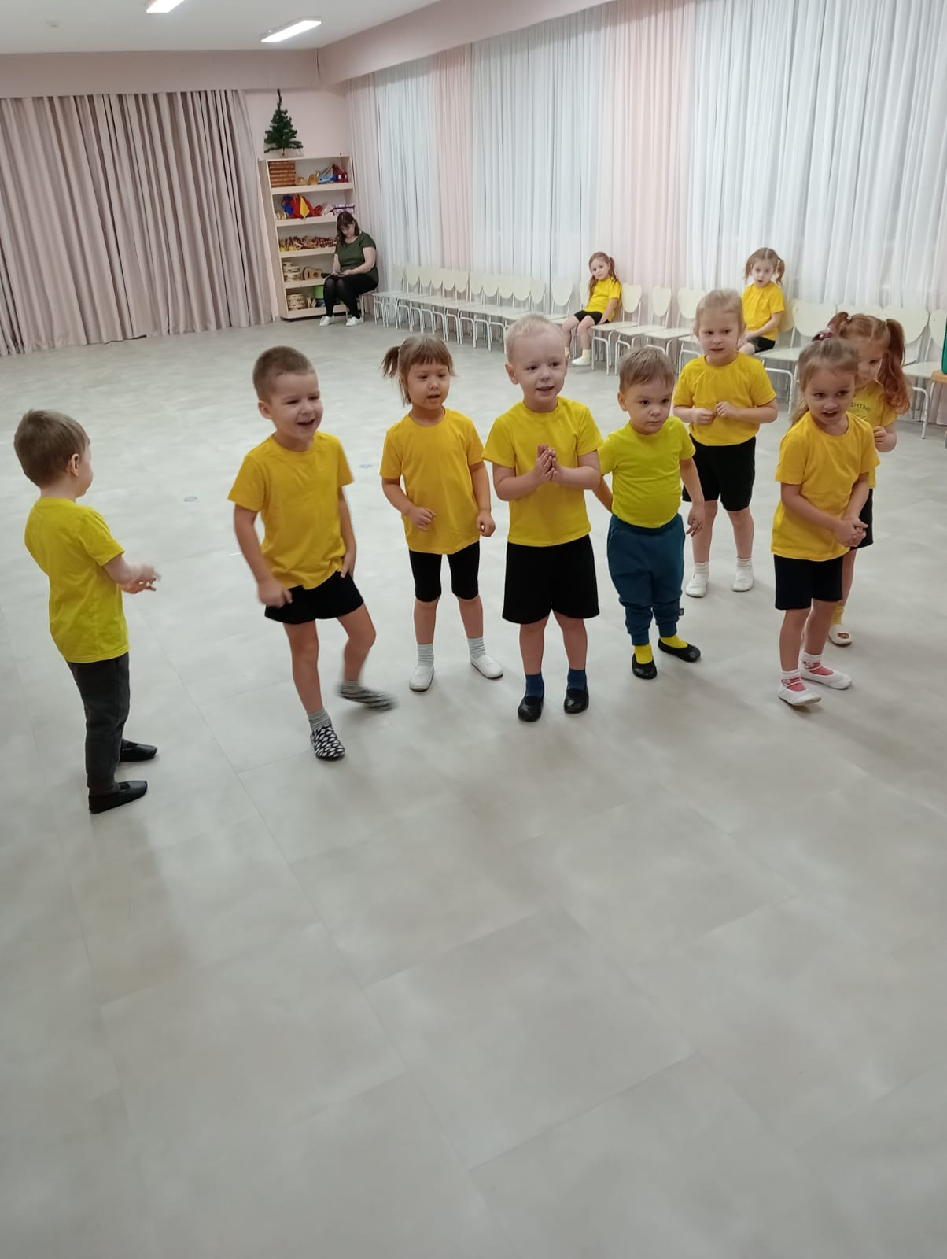

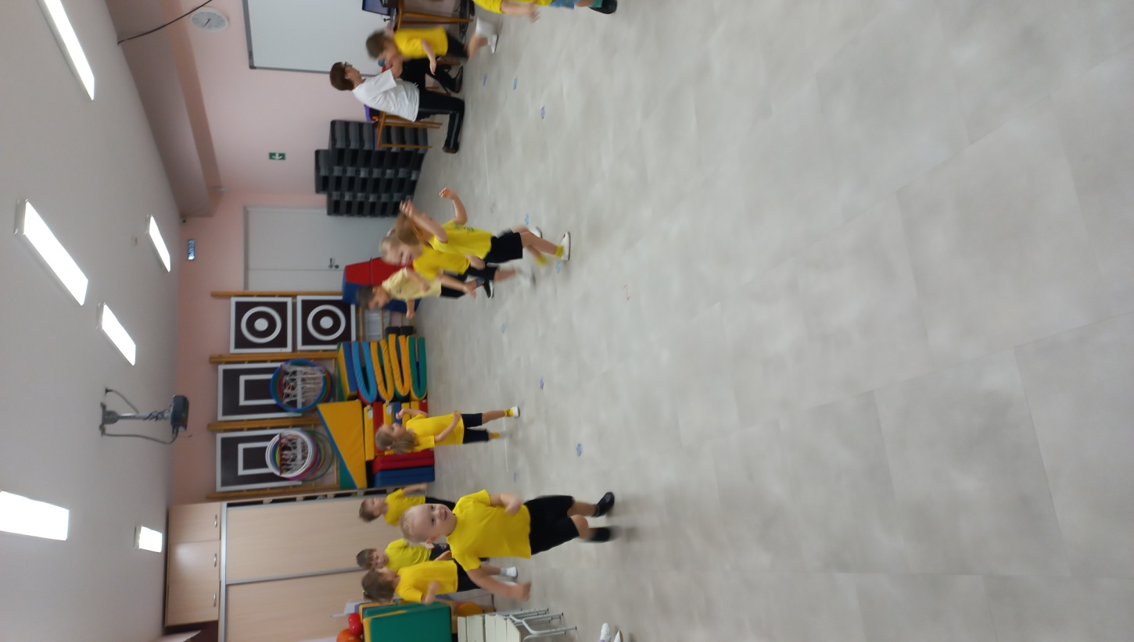

Праздники, посвященные «Дню матери» и «Дню отца»

